编号：

海 南 师 范 大 学
货物（服务）建设项目科学性可行性论证报告

【包含大批量仪器设备和大型精密仪器购置项目】

申 请 人：___________徐瑞__________________

申请单位：__________教务处__________________

项目名称：海南师范大学龙昆南校区教师职业能力实训室设备购置项目

年 月 日

（2020年3月设计改版）

材料目录

1、货物（服务）建设项目基本情况表
2、大型精密仪器设备购置论证表
3、海南师范大学国有资产配置计划表
4、货物（服务）建设项目集体询价情况表
5、货物（服务）建设项目科学性论证

1、货物（服务）建设项目基本情况表
年 月 日
项目名称 | 海南师范大学龙昆南校区教师职业能力实训室设备购置项目
项目建设单位 | 教务处 | 项目负责人 | 梁广
项目经费来源 | 中长期贷款项目经费 | 项目预算经费 | 340.96 万元
申购理由（购置此设备的目的、用途，目前教学、使用效益分析，项目建成目标和投资产出预期目标等），可附页。
一、项目现状
随着当代信息化技术的快速发展，建设一个基于互联网的教师教育信息化管理平台是我校提高教育教学信息化水平的重要保障，教师职业能力实训室项目的建设可以进一步提高我校师范生的教师教育技能的培养，我校教师教育改革持续推进，师范生教育实践不断加强，但是还存在着目标不够清晰，内容不够丰富，形式相对单一，指导力量不强，管理评价和组织保障相对薄弱等问题。目前学校系统已满足不了新的教学要求。而随着网络多媒体技术的成熟，数字化微格教室建设基于计算机集中控制的视音频记录和反馈系统。能够实时记录师范生课堂教学的实况，并能迅速得到反馈。同时还可以得到系统的教学资源的支持，以及指导教师的现场指导。
二、项目建设内容
本次项目的建设内容有：
1. 智慧AI微格教学实训室
2. 分组研讨智慧课堂实训室
3. 智慧微课实训室
4. 考试监控系统
三、项目建设总目标
通过本项目建设，可以通过现代化教学技术手段来培训师范生教学技能，逐渐培养学生的教学语言、板书、讲解、演示和提问等教师课堂教学实操技能，可以对师范生的教师教育技能的培养，优秀教师、外聘特级教师的示范课程进行转播或实况录像，供其他师生观摩、学习。学校重大活动，如外请专家、学者讲课，做报告，将微格教室的活动和课程向全校实况转播，供全校师生观摩、学习。
四、项目建设必要性分析
学校信息化环境的整体建设旨在为学校、老师和学生打造面向未来，服务过程的“教”与“学”支撑系统。为学校提高数据化决策能力、信息化治理能力最终实现教育现代化提供有力支撑。
1、对于教学管理者
提升信息化教学水平，形成应用示范。利用信息化手段，为学校建设基于信息化环境下的智慧教学空间和新型课堂教学模式的教学平台，助力院校的信息化教改，打造样板形成示范效应，为落实人才培养计划提供支持。课程教学资源快速沉淀。帮助教师打造精品课程教学资源，通过智慧教室一键录播功能，能快速构建学校的优质共享课程资源，形成线上线下结合的以专业课程体系为导向的校内专属的教学平台。

2、对于教师
为教师提供了一套简单易用、紧密贴合教学活动、低使用门槛的教学系统，让每一位老师都会应用先进的教学信息化手段，提高教师信息化应用水平和信息素养。使教师的教学工作更快捷、高效，课堂互动形式更丰富，让贯穿课堂的教学活动开展更快捷轻松，课堂气氛更活跃；为教师探索翻转课堂、探究性教学、混合式教学等新型教学模式提供技术手段。采用大数据分析辅助教师改善教学质量，在课堂上教师即时掌握学生的学习进度和学习成效，在过程中发现并随时解决学生的学习问题，有针对性地优化教学环节和教学内容，逐步实现“因材施教”，进而改善教学质量。

3、对于学生
给学生带来全新的教室学习环境及课堂互动体验，让学生学习更积极主动，提高学习兴趣，更好激发学生的学习潜力。提供学习各环节的数据分析报告，让学生清晰的了解课程学习方向和进度，让课程学习目标更明确。为学生提供分组研讨、自由分享、即时讨论、泛在学习的智慧学习环境，促进师生互动和生生互动，通过课程复习，研讨过程的回看，帮助学生碎片化自主学习，让学生自由掌握学习节奏
五、投资产出预期目标
本项目建设资金预算为340.96万元，主用于智慧AI微格教学实训室、分组研讨智慧课堂实训室、智慧微课实训室、考试监控系统等的建设，基于课室建设能实现常态化录课的系统，还原常态化课堂各环节授课过程，实现全校师范生的技能培训和教学资源共享。
通过该微格教室的搭建，能智能实现课堂实况自动拍摄的功能，真实完整还原教师讲解、学生听课、提问等各个环节的授课情况。将学校内的优秀教师课程实时全程记录下来，共享成为以后教学的样板资源，为学校教学增添更多优质的教材常态化教室构建简单，能将日常的教师、学生授课高效优质录制。
六、预期效益分析
1.录播应用常态化，快速建设教学资源
建设完成全自动常态化录播系统，建立完善的录播预约与免预约使用机制。全自动跟踪不影响老师的正常教学，老师“一键式”开启课堂录制，高清拍摄、专业音质采集与处理，对整个教学过程进行场景化记录。实现录播应用常态化，快速建设视频资源。录制的教学视频可通过U盘快速拷贝，或设置自动上传到应用云平台，为教学资源建设、评课活动等多种应用提供基础硬件支撑。
2.微课资源共建共享，创建翻转课堂学习模式
打造轻松便捷的高端微课录制模式，不同的老师可通过精品微课制作室录制不同学科、知识点微课视频。通过资源平台的共享实现翻转课堂学习模式，满足学生在课余时间对不同学科知识点的个性化学习、按需选择学习，既可查缺补漏，又能强化巩固知识，是传统课堂学习的一种重要补充和拓展资源。
3.促进课堂教学改革
课堂教学是高校日常教学的主要形式，是高校人才培养的主要渠道。随着互联网时代的到来，人类社会已经进入了以知识管理和创新为核心的知识全球化时代。传统的在讲授式教学理念倡导下的“满堂灌”课堂已经无法满足信息时代人才培养需求。教育部提出各高校要积极推动课堂教学革命，以学生发展为中心，通过教学改革促进学习革命，积极推广新型智慧课堂教学模式。因此，高校应不断改进教学理念和方法，深化课堂教学改革，探索个性化教学、差异化教学的教学策略，以任务驱动、探究式学习、案例教学等教学形式引导学生自主地进行知识内化，培养学生的高阶思维。
4.提高课程教学质量
课堂教学质量是衡量高校教学成效的指标之一，也是衡量高校人才培养质量的指标之一。课程教学质量的提升对于提高人才培养质量、推动学科建设、提升学校竞争力都有着重要的意义。
2、大型精密仪器设备购置论证表
(单价30万元（含）以上设备填写此表，可附页)
大型精密仪器拟购名称 | 中文
大型精密仪器拟购名称 | 英文
型 号 |  | 产地及厂商
拟购数量 |  | 单价
选型  理由 | 与参考型号比较，该仪器具有的先进性、实用性及合理性。
主要
性能

仪器设备的管理与使用 | 仪器管理使用的技术力量及落实情况（姓名、职称，专管或兼管及能否操作该仪器）
仪器设备的管理与使用 | 姓名 | 学历 | 职称 | 专管或兼管 | 能否操作
使用效率分析（小时/年）
仪器设备  的配套设  施 | 安装地点、用房面积、水电安全等相关配套设施的落实情况（新增的须经后勤管理处作出意见）。
备注

3、海南师范大学国有资产配置计划表
申请单位（公章）： |  |  |  | 联系人及电话：徐瑞65888772 |  |  |  |  |  | 资金单位：万元
项目名称：海南师范大学龙昆南校区教师职业能力实训室设备购置项目 |  |  |  | 使用单位领导签字：
序 号 | 采购品目名称 | 参考品牌型号及生产厂家 | 参考规格和配置技术参数 | 是否原装进口 | 数 量 | 单 位 |  | 单价 | 总 价 |  | 使用地点及使用单位 | 备注
 |  |  |  | 如是填“是”
一、智慧AI微格教学实训室
1 | 智能交互  平板 | 希沃/FF65EA  广州视睿电子科技有限公司 | 1.整机屏幕采用65英寸液晶显示器。外部无任何可见内部功能模块连接线。整机采用全金属外壳设计，边角采用弧形设计，表面无尖锐边缘或凸起。整机采用UHD超高清LED液晶屏，显示比例16:9，分辨率3840×2160。  2.侧置输入接口具备2路HDMI、1路RS232、1路USB接口；侧置输出接口具备1路音频输出、1路触控USB输出；前置输入接口3路USB接口（包含1路Type-C、2路USB）。  3.嵌入式系统版本不低于Android 11，内存≥2GB，存储空间≥8GB。（提供第三方测机构所出具的权威检测报告复印件并加盖厂家公章）  4.★整机内置2.2声道扬声器，位于设备上边框，顶置朝前发声，前朝向10W高音扬声器2个，上朝向20W中低音扬声器2个，额定总功率60W。（提供第三方检测机构所出具的权威检测报告复印件并加盖厂家公章）  5.整机支持高级音效设置，可以调节左右声道平衡；在中低频段125Hz～1KHz，高频段2KHz～16KHz分别有-12dB～12dB范围的调节功能。（提供第三方检测机构所出具的权威检测报告复印件并加盖厂家公章）  6.整机内置非独立外扩展的4阵列麦克风，可用于对教室环境音频进行采集，拾音距离≥12m。（提供第三方检测机构所出具的权威检测报告复印件并加盖厂家公章）  7.整机内置扬声器采用缝隙发声技术，喇叭采用槽式开口设计，不大于5.8mm。（提供第三方检测机构所出具的权威检测报告复印件并加盖厂家公章）  8.整机扬声器在100%音量下，可做到1米处声压级≥88db，10米处声压级≥73dB（提供检测机构所出具的权威检测报告复印件并加盖厂家公章）  9.内置摄像头、麦克风无需外接线材连接，无任何可见外接线材及模块化拼接痕迹，未占用整机设备端口。（提供第三方检测机构所出具的权威检测报告复印件并加盖厂家公章）  10.整机采用硬件低蓝光背光技术，在源头减少有害蓝光波段能量，蓝光占比（有害蓝光415～455nm能量综合）/（整体蓝光400～500能量综合）＜50%，低蓝光保护显示不偏色、不泛黄。  11.支持可自定义图像设置，可对对比度、屏幕色温、图像亮度、亮度范围、色彩空间进行更进一步调节设置。（提供第三方检测机构所出具的权威检测报告复印件并加盖厂家公章）  12.整机视网膜蓝光危害（蓝光加权辐射亮度LB）满足IEC TR 62778:2014蓝光危害RG0级别  13.整机支持纸质护眼模式，可以在任意通道任意画面任意软件所有显示内容下实现画面纹理的实时调整；支持纸质纹理：牛皮纸、素描纸、宣纸、水彩纸、水纹纸；支持透明度调节；支持色温调节。（提供第三方检测机构所出具的权威检测报告复印件并加盖厂家公章）  14.纸质护眼模式下，显示画面各像素点灰度不规则，减少背景干扰。（提供第三方检测机构所出具的权威检测报告复印件并加盖厂家公章）  15.三合一电源按键，同一电源物理按键完成Android系统和Windows系统的开机、节能熄屏、关机操作；关机状态下按按键开机；开机状态下按按键实现节能熄屏/唤醒，长按按键实现关机。  16.支持经典护眼模式，可通过前置面板物理功能按键一键启用经典护眼模式。（提供第三方检测机构所出具的权威检测报告复印件并加盖厂家公章）  17. ★设备支持通过前置面板物理按键一键启动录屏功能，可将屏幕中显示的课件、音频内容与人声同时录制。前置 USB 接口具备防撞挡板设计，防撞挡板采用转轴式翻转。（提供第三方检测机构所出具的权威检测报告复印件并加盖厂家公章）  18.设备支持自定义前置设置按键，可通过自定义设置实现前置面板功能按键一键启用任一全局小工具（批注、截屏、计时、降半屏、放大镜、倒数日、日历）、快捷开关（节能模式、纸质护眼模式、经典护眼模式、自动亮度模式）。  19.内置无线传屏接收端，无需外接接收部件，无线传屏发射器与整机匹配后即可实现传屏功能，将外部电脑的屏幕画面通过无线方式传输到整机上显示。（提供第三方检测机构所出具的权威检测报告复印件并加盖厂家公章）  20.整机无需外接无线网卡，在Windows系统下可实现Wi-Fi无线上网连接、AP无线热点发射和BT蓝牙连接功能。Wi-Fi和AP热点工作距离≥12m。（提供第三方检测机构所出具的权威检测报告复印件并加盖厂家公章）  21.整机支持搭配具有NFC功能的手机、平板，通过接触整机设备上的NFC标签，即可实现手机、平板与大屏的连接并同步手机、平板的画面到设备上，无需其它操作设置，支持不少于4台手机、平板同时连接并显示。（提供第三方检测机构所出具的权威检测报告复印件并加盖厂家公章）  22.整机无需外接无线网卡，在Windows系统下接入无线网络，切换到嵌入式Android系统下可直接实现无线上网功能，不需手动重复设置。  23.★整机内置非独立摄像头，拍摄照片像素数≥1300万。摄像头视场角≥135度。（提供第三方检测机构所出具的权威检测报告复印件并加盖厂家公章）  24.★整机内置非独立的高清摄像头，可用于远程巡课，拍摄范围可以涵盖整机距离摄像头垂直法线左右水平距离各大于等于4米，左右最边缘深度大于等于2.3米范围内，并且可以AI识别人像。（提供第三方检测机构所出具的权威检测报告复印件并加盖厂家公章）  25.★整机摄像头支持大于等于10米距离时实现AI识别人像。整机摄像头支持人脸识别、快速点人数、随机抽人；识别所有学生，显示标记，然后随机抽选，同时显示标记不少于60人。整机支持通过人脸识别进行解锁设备以及人脸识别进行登录账号。（提供第三方检测机构所出具的权威检测报告复印件并加盖厂家公章）  26.外接电脑设备连接整机且触摸信号连通时，外接电脑设备可直接读取整机前置USB接口的移动存储设备数据，连接整机前置USB接口的翻页笔和无线键鼠外接设备可直接使用于外接电脑。（提供第三方检测机构所出具的权威检测报告复印件并加盖厂家公章）  27.整机具备前置Type-C接口，通过Type-C接口实现音视频输入，外接电脑设备经双头Type-C线连接至整机，即可把外接电脑设备画面投到整机上，同时在整机上操作画面，可实现触摸电脑的操作，无需再连接触控USB线。（提供第三方检测机构所出具的权威检测报告复印件并加盖厂家公章）  28.外接电脑设备经双头Type-C线连接至整机，可调用整机内置的摄像头、麦克风、扬声器，在外接电脑即可控制整机拍摄教室画面。前置Type-C接口，支持通过不带转换转置的外部线缆，实现外接电脑HDMI信号的接入显示。（提供第三方检测机构所出具的权威检测报告复印件并加盖厂家公章）  29.整机全通道侧边栏快捷菜单中可以随时调起切换智能息屏、经典护眼模式、纸质护眼模式、自动亮度模式，并可支持快捷调节音量、亮度。（提供第三方检测机构所出具的权威检测报告复印件并加盖厂家公章）  30.整机全通道侧边栏快捷菜单中应用软件可以进行实时切换并打开，无需在已经开启任意应用软件全屏模式下退出当前应用再选择更换。（提供第三方检测机构所出具的权威检测报告复印件并加盖厂家公章）  31.整机全通道侧边栏快捷菜单中可以实时查看物联设备的连接情况，点击任意一台设备图标即可调出中控菜单进行管控。整机全通道侧边栏支持在任意通道、页面使用批注小工具进行批注讲解，可切换书写笔颜色、截屏保存批注内容、快速清屏，可根据手与屏幕的接触面积自动调整板擦工具的大小。  32.主板南桥采用H410或H510芯片组，搭载Intel 酷睿系列 i5 CPU  33.内存：8GB DDR4笔记本内存或以上配置。  34.硬盘：256GB或以上SSD固态硬盘  35.采用按压式卡扣，无需工具就可快速拆卸电脑模块。  36.具有独立非外扩展的视频输出接口：≥1路HDMI 。  37.具有独立非外扩展的电脑USB接口：≥3路USB。  38.具有标准PC防盗锁孔。  39.参数确认函及售后服务：须由厂家提供参数确  认函和售后服务承诺函原件。 |  | 14 |  | 套 | 2.2 | 30.8
2 | 高清录播  主机 | AVA/ AE-E3N  广州市奥威亚电子科技有限公司 | 一.整体设计  1.主机架构：为保障系统运行稳定、安全，要求录播主机采用嵌入式架构设计，非PC、服务器架构。主机为标准1U机架式设备，便于安装部署，并要求录播主机为非壁挂式架构，不存在机身显示屏等产生其他视频、强光源变化从而影响学生课堂专注力。  2.功能设计：要求主机功能高度集成化，需具备录制、导播、自动跟踪、存储、点播、互动等多功能功于一体，无需额外增加跟踪主机、互动主机等其他主机。  3.节能环保：应具有嵌入式低功耗环保特性，需采用不高于DC36V安全电压供电，整机正常工作状态下功耗不超过40W。  4.低噪声设计：要求所投录播主机产生噪声最大值≤38dB(A)。  5.平台对接：要求支持无缝对接视频资源管理应用平台，实现主机录制生成的视频文件自动上传平台归档。  二.主机性能  1.视频输入输出：具备高清视频输入接口3G-SDI in≥2、HDMI in≥2；高清输出接口HDMI out≥3；且采集和输出分辨率均支持1080P@30fps。  2.视频编解码：支持标准H.264视频编解码协议，要求支持1080P@30fps、720P@30fps分辨率格式编解码。  3.音频输入输出：具备数字音频输入接口Digital mic≥4、线性音频输入接口Line in≥2；线性音频输出接口Line out≥2。  4.音频一线通：Digital MIC（RJ45接口）支持音频“一线通”功能，可在采集数字音频信号的同时对数字麦克风进行供电，实现音频信号的高品质、抗干扰稳定传输；  5.音频编解码：采用AAC音频编解码协议标准，并支持音频处理功能。  6.网络接入：具备标准RJ45网络接口，支持10/100/1000M网络自适应。并要求支持IPv4、IPv6双协议栈。  7.存储容量：内置不少于1T存储空间，用于录制视频文件的本地存储。  8.主机控制：具备Console控制接口≥2，支持RS232/422协议。  9.外设连接：具备USB 2.0接口≥2，可用于连接U盘等外设。  10.分析模型：支持基于课堂教学的人脸表情、肢体骨骼、行为动作分析能力模型。  三.其他要求  1.要求主机与高清摄像机设备为同一品牌。 |  | 14 |  | 台 | 1.42 | 19.88
3 | 录播管理应用系统 | AVA/V2.0  广州市奥威亚电子科技有限公司 | 一.整体要求  1.出于录播主机嵌入式设计特性，要求配套的录播管理软件在出厂时内嵌于高清录播主机中。  2.软件架构：软件需采用B/S架构设计，使用主流浏览器通过网络即可访问软件后台进行管理应用。  二.录播模块  1.录制存储：要求在断网情况下也可以对本地教室进行视频录制，并将录制文件保存在录播主机的内置硬盘中。并要求支持1080P高清分辨率录制，采用MP4视频格式封装。  2.录制模式：支持电影模式、资源模式等录制模式。电影模式下实现多路信号的复合成一路画面进行录制；资源模式下要求摄像机画面、电脑画面均可独立录制封装。  3.高低码流录制：要求支持高低双码流同步录制，并要求支持自定义录制分辨率、码流。  4.分段录制：要求支持长视频分段录制的功能，可自定义视频文件分段时长，当录制课程时间较长时，可在不结束录制的条件下自动按分段时长将课程视频文件分割录制成多个视频文件，提供不分段、30分钟分段、60分钟分段三种方式可选。  5.同步录制：要求支持U盘等外设设备接入主机后，实现本机与U盘同步录制保存的功能。主机正常录制的同时，另存为一份文件保存到U盘中。  6.电子云镜：支持电子云镜技术，搭配电子云镜摄像机，实现单镜头拍摄生成全景和特写两组镜头画面并均满足1080P高清视频效果。  7.云台控制：支持EPTZ电子云台控制技术，实现对电子云镜摄像机的特写画面进行电子云台控制，包括画面上下左右移动、放大缩小变焦等操作。EPTZ电子云台控制功能应具有鼠标快速定位功能，通过鼠标点击快速居中画面区域。  8.录制跟踪：要求内置录制画面跟踪功能，无需任何辅助装置，完成摄像机的画面拍摄和跟踪检测，实现课堂教师、学生行为的全自动跟踪。跟踪模式需包括教师走动全景、教师授课特写、教学课件跟踪、学生起立特写、学生听课全景等。为保障系统使用、管理便捷稳定，不接受使用额外配置跟踪主机的方式。  9.跟踪屏蔽：支持设置跟踪屏蔽区域，如主动屏蔽掉教师观摩区、窗户窗帘、教室门口、大屏液晶电视等易干扰跟踪效果的地方，所屏蔽的地方系统将不对其进行图像分析跟踪运算，以避免这些地方干扰整体的跟踪效果。提供教师跟踪场景、学生跟踪场景的屏蔽区域功能。  10.录制控制：要求支持录制、暂停、结束等基本功能操作，并支持通过外接控制设备以及网页web登录控制等方式进行录制控制。  11.音频处理：要求内置音频处理模块，支持EQ均衡、噪声抑制等音频处理功能。  三.导播模块  1.网络导播：为保障低配置电脑也能正常使用，要求支持通过浏览器访问录播主机进入导播界面，在导播界面实现对所有接入视频和录制效果画面的实时预览，并支持在手动导播模式下进行信号源实时切换录制。不接受安装客户端软件进行导播的方式。  2.导播模式：支持全自动、半自动、手动三种导播模式，并支持录制过程中任意切换导播模式。  3.导播预览：要求导播界面可实现接入画面的导播预览，预览画面需包括教师特写、教师全景、学生全景、学生特写、电脑画面等。并支持点击预览画面可自由切换录制画面进行录制。  4.画面布局：提供双分屏、三分屏、画中画等录制布局，并支持自定义布局方式，支持多个视频图层自由叠加组合，自定义布局时可随意拖拉画面窗口。  5.导播跟踪：要求支持自动、半自动、手动三种导播模式。  6.摄像机预置位：要求支持8个摄像机电子云台预制位设置，导播过程中可便捷调取摄像机预设位置的画面。  7.字幕台标：要求录制模式下支持Logo台标、字幕设置，可自主上传Logo图标、编辑字幕内容。  8.音量控制：要求可通过导播界面进行音量控制，调整相关输入输出音量大小。  四.直播模块  1.多流直播：要求支持RTMP和RTSP视频传输协议，并要求支持不少于3路RTMP同步推流直播，并可自定义选择主码流或子码流进行推流直播。  2.直播码流：支持自定义直播分辨率和码率，最高支持1080P@30fps，以适应不同网络环境下保持直播的流畅性。  3.直播模式：要求支持RTMP直播、TS直播、集控推流直播等不少于3种不同直播模式，以适应不同场景直播需求。  五.互动模块  1.互动协议：支持H.323、SIP标准视音频互动协议，便捷进行远程互动教学应用。  ★2.互动要求：要求内置互动模块，无需额外部署MCU类设备即可支持“1+3”的互动授课模式，实现专递课堂教学应用。同时也需支持会议互动模式，创建或加入大规模视音频实时互动。提供“授课模式”及“会议模式”的功能。提供第三方检测报告复印件并加盖厂商投标章或公章进行佐证。  3.双流互动：要求支持双流互动功能，在互动通讯过程中，支持教学场景信号与电脑课件信号以互相独立的信号进行传输，并最终接收端设备可通过两路HDMI接口将接收到的教学场景画面与电脑课件画面同时分别环出到两个显示设备上。  ★4.互动通讯录：支持对接获取互动云系统的通讯录数据，数据内容包括所有已在互动云系统注册的录播账号、录播昵称。支持通过通讯录选择互动对象直接呼叫，或手动输入录播账号进行呼叫，并提供导入通讯录功能。提供第三方检测报告复印件并加盖厂商投标章或公章进行佐证。  ★5.发言权限控制：通过录播主机的网络导播界面，需支持主讲端在互动过程中对其余互动参与者的发言权限进行控制，支持单人禁言/开启以及全场禁言/开启的控制方式。提供第三方检测报告复印件并加盖厂商投标章或公章进行佐证。  6.互动画质：要求录播主机在双向互动过程中，可实现1080P@30FPS画质，并支持网络自适应功能。  7.互动网络检测：要求录播主机支持网络检测功能，测试录播主机与互动服务器之间的网络通讯情况，包括上下行丢包率数据、带宽数据。互动画面中可叠加显示各互动点的视频码流和丢包率。  六.管理模块  1.录像管理：支持对录制视频按标题、主持人、时间、时长进行排序，便于快速检索所需视频。支持对录像文件进行回放和下载  2.视频修复：支持硬盘格式化功能，支持对设备异常断电、宕机造成的损坏视频文件进行修复。  3.版本切换：支持中英双语版本切换，适合不同用户的应用需求。要求通过网络导播界面即可便捷切换，无需进行更改授权、系统升级等复杂操作。  4.面板管控：支持接入控制面板，对录播设备进行唤醒、录制管理。 |  | 14 |  | 套 | 0.85 | 11.9
4 | 智能课堂行为分析系统 | AVA/ V1.0  广州市奥威亚电子科技有限公司 | 一.整体要求  1.兼容对接：配套高清录播主机，实现视频数据分析；同时支持与视频资源管理平台无缝对接，可将数据通过平台进行分析结果数据展示。  2.多维分析：支持多维度课堂分析数据，包括“课堂类型”、“学生专注度数”、“RT-CH互动指数”、“出勤人数”、“教师轨迹”、“课堂关词”等维度数据。  3.课堂质量报告：软件通过分析结果对每个课堂视频自动形成“课堂质量报告”，包含对课堂教情数据（包括教师提问、语速、关键词、轨迹、S-T分析、互动指数、RT-CH等）、课堂学情数据（包括学生出勤、课堂专注曲线、学生动作表情）等数据的多维度分析结果。  二.课堂教情分析要求  1.教学行为分析：支持“教师讲授”、“指导学生”、“学生展示汇报”、“教师板书”、“师生互动”、“学生讨论”、“生生互动”、“课件展示”和“教学资源展示”多种维度的教学行为识别。  2.展示模型：支持以秒为颗粒度对各种类型的教学行为进行基于AI功能的全自动伴随式分析，以课堂时间为轴线形成课堂教学评估数据，并以图表形式直观展示课堂每个时刻的行为类型和持续时长。  3.互动指数：支持生成师生互动指数热力图，通过互动指数展示一节课堂种师生互动情况。  4.支持弗兰德斯教学行为分析法（S-T）：要求支持根据图像识别全自动跟踪数据生成S-T曲线图，帮助用户进行教学技能提升和评估。  5.RT-CH教学模型：引入RT-CH教学分析模型，系统自动生成矩阵图，并判定授课类型属于对话型、练习型、混合型、讲授型。  6.教师轨迹分析：支持统计整个课节时间内授课教师的授课行动轨迹并形成教师轨迹热力分布图，要求轨迹图以教室横纵坐标形式直观呈现教师授课过程中的授课位置数据。  7.教师巡视分析：要求支持教师巡视情况统计并形成教师巡视分析图，分析数据应包括教师课堂巡视次数、时长、巡视区域时长占比等数据。  三.课堂学生分析要求  1.班级出勤率统计：以班级维度进行班级出勤人数统计，包括应出席人数、实际出席人数、迟到人数、早退人数等。  2.学生专注度分析：支持以课堂时间为轴线，对各个时刻学生的抬头率进行分析统计，形成学生观课专注度曲线变化数据统计。  3.支持学生课堂动作分析，包括趴桌子、举手、站立等肢体语言，可对各类动作进行实时检测。以课堂时间为轴线通过图表形象展示课堂中每个时刻各类动作的学生人数。  4.支持对整节课堂实现学生动作的统计分析，通过图表展示整节课堂每种学生动作的峰值时刻、峰值占比和峰值人数，点击该峰值时刻即跳转到当前时刻查看详细数据。  5.支持学生课堂表情分析，包括高兴、惊讶、生气、难过、疑惑、害怕等表情。并支持对各类表情进行实时检测，以课堂时间为轴线通过图表形象展示课堂中每个时刻各类表情的学生人数。  6.支持对整节课堂实现学生表情的统计分析，通过图表展示整节课堂每种学生表情的峰值时刻、峰值占比和峰值人数，点击该峰值时刻即跳转到当前时刻查看详细数据。 |  | 14 |  | 套 | 1.58 | 22.12
5 | 智慧教学应用资源管理平台 | AVA/V2.0  广州市奥威亚电子科技有限公司 | 资源应用管理服务：  （一）信息管理功能  1.主机管理：支持把录智慧课堂主机设备接入平台，实现自动转码、无缝直播点播，并具备直播和点播功能。支持对智慧课堂主机进行远程关机、休眠唤醒、启动录制等操作。  2.多级平台对接：支持校平台与上级区平台进行对接，校平台资源可像区平台提交。  3.录制预约：平台支持用户远程进行在线录课预约，可实现单个或批量预约；可直接导入课表实现预约；支持预约信息的申请和审核管理。支持用户手机扫码预约录制，扫码后手机端填写预约信息即可快速完成预约，录制结束后也可扫码在平台回顾或下载已录制的视频。  4.资源颗粒度管理：支持视频资源多维度分类，如按年级、学科等分类管理，支持用户自定义分类类型。并支持根据关注度、用户推荐度和点击热度的不同维度在平台呈现。  5.视频专辑：支持用户可灵活创建各种视频专辑，并自定义专辑类型，可将一同类型的视频进行归类，便于视频的归整和便捷查询。  6.公告发布：平台首页提供公告模块，支持通过平台发布校务公告、活动通知、行政公告、直播通知、紧急通告等多种类型公告。公告支持按定义的类型进行归类查询，支持用户自定义公告类型。  7.自动转码功能：支持视频下载、上传、编辑、管理。可实现所有主流视频文件格式自动转码，包括asf、mpg、rmvb、mov、rm、avi、3gp、wmv、flv、mp4等，可设置下载及观看权限，可设置高标清转码清晰度码流。  8.虚拟切片：支持视频自动划分知识点和教学环节片段，且不破坏视频原来的完整性。知识点与教学环节目录支持在全屏状态下呈现，支持快速点击跳转到相应节点播放，支持片段循环播放。支持对上传的视频添加和修改“知识点”和“教学环节”。  9.教学行为分析：支持弗兰德斯教学行为分析法（S-T），平台根据跟踪数据生成S-T曲线图，帮助用户进行教学技能提升和评估。S-T行为数据支持后期在线编辑修改，便于教师进行错误修正。  10.文件检索：支持关键字搜索功能，用户可直接在资源管理平台的页面搜索框输入关键字，对某个视频标题、知识点和教学环节进行搜索。  11.一键置灰：支持平台肤色一键置灰功能，切合特殊纪念日氛围。  12.强制播放：支持强制设置播放源，用户点击任意视频均强制播放指定视频源，便于学校进行统一播放和管理。  13.流量统计：支持平台对用户访问数、页面访问数进行数量统计，用户流量可按日、周、月、年、总浏览数进行分类统计。支持对视频直播流量、点播流量统计，并以曲线图形式展现10天内的访问流量变化趋势。  14.存储管理：平台支持自定义视频的保存期限，支持永久保存，支持自定义视频保存天数期限，到达期限后自动删除；同时支持平台对主机内的视频保存期限进行管理，支持永久保存和自定义期限并在到达期限后主机自动删除视频文件。  （二）直播点播功能  1.基于FLV、HLS技术，无需安装插件即可进行跨平台（Windows、Linux、IOS）视频点播观看。  2.支持流媒体转发服务，平台支持不少于200点以上高清直播功能。  3.集群技术：支持直播集群技术，以支持系统的横向拓展，随系统应用规模的拓展逐渐增加转发服务器以支持更大规模直播。  4.多码率支持：点播视频时可根据网络情况在播放器窗口进行高标清切换观看。  5.支持直播权限及密码设置，让直播信息更加安全。  6.支持上传教案、课件等视频附件，附件可与视频进行绑定。支持word、excel、ppt、PDF、jpeg等格式。用户在点播视频时下载附件。  7.提供视频转发分享功能，支持二维码分享和一键转发分享至新浪微博、QQ、微信等社交平台中。  （三）微课管理功能  1.提供微课管理模块，支持自定义微课时长限制，在规定时长内的视频上传平台后自动归类到微课模块当中，并支持按学段、学科进行自动归类整理。  2.提供专业微课录制软件，支持直接从平台下载微课录制软件并安装于笔记本电脑中。微课视频录制完毕后支持一键上传到平台，或下载到本地电脑保存。  3.微课录制软件需满足包括教师头像、实物展台、课件PPT在内的三路视频源切换及组合布局录制，支持课件与老师画中画模式。  4.支持PPT课件导入、课件批注，在微课录制的同时支持PPT分页预览，并进行切换录制。  （四）移动APP应用服务  1.提供自主研发的平台移动端APP，支持Android系统，可与视频资源管理平台对接。  2.移动端APP应提供视频在线直播、视频点播、专辑点播等功能。  3.移动端同步支持虚拟切片功能，实现知识点的快速跳转观看、学习，提高学生的学习效率。  4.支持移动端APP点播视频时查看视频信息、视频附件。 |  | 1 |  | 套 | 8.55 | 8.55
6 | 课程教学  平台 | 青鹿/V2.0  广州青鹿教育科技有限公司 | 1.只需通过网页直接访问，支持单个新增或批量导入多种角色。  2.需支持自定义学校架构、课程、资源库等信息。  3.需支持教师进行自主组卷，添加或导入试题，并进行赋分，形成个人测验试卷库。  4.需支持从试卷库中选择试卷在线测验，支持起止时间和成绩设置，同时支持试卷作答提交情况和得分等分析。  5.★需支持自定义教学设计，包含教学目标、教学重难点、教学总结与反思、学习任务、课堂讲义、随堂练习、课后作业、讨论、教学实录与课堂报告等。（提供软件功能截图并加盖原厂公章或投标专用章）  6.需支持学生发起线上提问，并上传资料和关联课程结构，支持设置回复权限等。  7.需支持提供课程学习，学生可查看课堂讲义、布置的学习任务、所授权的课堂实录、发布的线上讨论和通知。  8.需支持学生可查看并完成作业，支持多次文字输入、上传文件提交，并支持作业存稿。  9.需支持教师查看课堂中学生的提问内容，并以线上回复答疑。（提供软件功能截图并加盖原厂公章或投标专用章）  10.需支持学生的线上学习报告，包含作业情况、学习任务情况、答疑参与情况、讨论参与情况等。  11.需支持学生的线下学习报告，包含课堂参与率、个人与小组得分、答题正确率、上课记录、课堂互动情况、课堂作答情况、课堂提问、弹幕等。  12.需支持成绩管理，包含平时成绩、考试成绩、其他成绩等类型，支持设置成绩权重自动计算出学生的综合成绩，教师可根据班级、名次筛选排序查看，并支持行导出成绩。（提供软件功能截图并加盖原厂公章或投标专用章）  13.需支持课程建设总览，包含课程总数、教师总数、学生总数、资源总数等数据；  14.需支持同一学期的课程教学活动开展的数据，包括资源推送、答疑、讨论、备课、作业、公告等。  15.需支持按学期、月份、日统计教室的授课总览数据；并支持课堂活跃度的排行榜单，包括学院、教师、课程等多个维度。  16.★需支持教学预警分析，包括以学院的活跃度排行、课堂参与率排行、作业完成率排行等；以课程的参与率排行、作业完成率排行等；以教师的活跃度排行、作业批改完成率排行等。（提供软件功能截图并加盖原厂公章或投标专用章）  17.需支持包括资源总数统计、各资源类型分布及增长趋势统计、各学院的资源建设对比统计等。  18.需支持统计平台的累计访问次数、累计登陆用户数、今日用户访问次数、今日登陆用户数、近一月日均访问次数、近一月日均访问人数、历史最高单日访问次数、历史最高单日访问人数等，可按学期、月、日呈现访问量趋势。  19.需支持统计平台的教师总数和当前学期的教师数量，支持对比教师的综合情况，包括院系分布、课程开设数排行、课程覆盖学生数排行、智慧课堂开课次数排行、作业完成情况排行、教学活动活跃度排行等。  20.需支持教学数据总览，可从使用时长、登录次数、开设课程数、课程班级数、覆盖学生数、课堂开课数等多维度分析教师教学总览数据及院系排名情况，也可按照线上、线下教学活动分类统计。  21.需支持课堂教学报告，包含课堂参与率与预警、工具应用统计与排行、课堂提问统计与排行、弹幕统计与排行、答题数据统计、学生得分统计、小组得分统计、课堂活跃度排行等。  22.需支持课程分析报告，包括课程开设的各个学期的师生情况、教师教学活跃度、学生课堂活跃度、线上教学、课堂教学、作业、资源等情况。  23.需支持学期分析报告，包括教师的开设课程数、班级数、学生数、课堂开授课情况、教学预警、院系教师的课堂参与率排行、工具应用情况，以及各课程的课堂互动对比、课程活动对比、线上教学对比等。  24.需支持所有学生的学习档案，包括学生参与课程数、平均课堂参与率、平均课堂活跃度等维度数据，支持根据院系、学生姓名检索定位。  25.★需支持课程的综合报告，包含周数、教师数、助教数、选课与旁听的学生数、班级数、资源总数等课程情况，也包括课堂教学、线上教学、教学预警、教学模式、作业、任务学习、答疑、讨论、教学活跃度等课程分析情况。（提供软件功能截图并加盖原厂公章或投标专用章）  26.★需支持课程的线上教学报告，包含各类型任务的开展和对比统计、各章节任务的开展和学习进度对比统计、各班级的学习进度对比统计、各章节难点分析、学生参与任务的综合排行等。（提供软件功能截图并加盖原厂公章或投标专用章）  27.★需支持课程的线下教学报告，包含课堂参与率统计、课堂预警、工具应用次数统计与学生课堂活跃度排行、课堂提问统计与排行、弹幕统计与排行、答题数据统计、学生个人得分统计、小组得分统计等。（提供软件功能截图并加盖原厂公章或投标专用章）  28.平台应具备自主知识产权，提供计算机软件著作权登记证书复印件并加盖原厂公章或投标专用章。 |  | 1 |  | 套 | 10 | 10
7 | 语音AI分析主机 | AVA/IAH-SA50  广州市奥威亚电子科技有限公司 | 1.硬件外观：标准1U机架式设备，便于安装部署；  2.硬件结构：采用ARM嵌入式架构设计，高稳定性、低功耗；  3.系统：Linux；  4.分析能力：支持课堂老师语音分析，包括语音转写、提问频次、语速分析、关键词提取等，效率不低于50个标准课堂视频/天；  5.网口：10M/100M/1000M自适应LAN口x 1；  6.工作电压：采用不高于DC 36V安全电压供电；  7.功耗：节能环保，待机功率＜30W，满负荷工作功率＜100W；  8.工作温度：10℃~35℃；  9.工作湿度：20%～80%；  10.为确保系统兼容性，要求与录播系统为同一品牌。 |  | 1 |  | 台 | 5.35 | 5.35
8 | AI数据处理软件 | AVA  广州市奥威亚电子科技有限公司 | 1.处理能力：最大支持接入50台录播终端；  2.接入认证：支持联动资源管理平台完成录播主机的接入认证，认证过的录播主机方能导入音频文件数据进行分析；  3.数据导入：支持基于网络方式获取音频数据，平台排课预约后即可下发指令，通过网络下发音频文件至分析主机进行导入分析，无需额外导入操作；  4.分析数据模式：支持自动获取平台排课预约推送音频与手动导入视频拆分音频分析的两种方式；  5.排队机制：支持分析任务排队机制，任务超过并发量自动进行排队等待，逐一进行分析；  6.本地分析能力：支持分析能力落在本地主机，内网连接即可用，无需连接互联网云端能力，最大程度保障数据安全。 |  | 1 |  | 套 | 2 | 2
9 | 智能语音分  析系统 | AVA/ V1.0  广州市奥威亚电子科技有限公司 | 1.教师提问情况分析：支持基于课堂语音识别能力进行教师课堂提问行为分析，从提问次数与高频时间段两个核心维度进行数据统计，实现课堂提问情况的清晰回顾。  2.教师语速分析：支持通过语音识别能力进行教师课堂授课语速分析，呈现数据需包括教师课堂说话词数以及平均语速。  3.课堂语音转写：要求基于语音语义识别完成课堂音频的文字转换，实现课堂教学过程语音全纪录，要求平台上可输出整节课的文字字幕。实现字幕与视频进度关联，通过点击字幕同步播放对应进度的视频。  4.课堂关键词分析：支持通过进行课堂语音识别，抓取统计提前设置好的课堂知识点关键词，统计各关键词出现的次数频率，并在课堂时间轴上标注出现的时间点。 |  | 1 |  | 套 | 2.16 | 2.16
10 | 图像处理器 | AVA/AX-MP205  广州市奥威亚电子科技有限公司 | 1.19英寸标准机架1U，采用嵌入式架构设计，采用DC 24V安全电压供电；  2.单机集成图像处理、视频解码、画面监视、大屏拼接、状态监控、画面轮巡、视频录像与抓拍等功能；  3.支持SDI、HDMI、IP摄像机、RTSP录播视频源接入，至少2个HDMI视频输入接口，不限制IP摄像机、RTSP录播视频源接入数量；  4.支持1路Line in和1路Line out；  5.网卡：千兆网口，10M/100M/1000Mbps自适应；  6.支持视频矩阵功能，支持32路网络高清视频流同步解码，解码分辨率可达1920*1080；支持至少4个HDMI out高清解码输出口，支持连接4个液晶显示屏，每路输出分辨率支持1920*1080；  7.支持至少一个HDMIout 4K高清信号解码输出，分辨率支持3840*2160；  8.支持分屏布局，支持任意拖拽画面至对应的大屏和窗口位置中。  ★9.所投产品提供由权威机构检测通过的产品无故障运行时间MTBF≥100000小时检测报告复印件并加盖厂家投标专用章或公章。 |  | 1 |  | 台 | 4.86 | 4.86
11 | 教学监控管理系统 | AVA /V2.0  广州市奥威亚电子科技有限公司 | 1.用户管理：具备完善用户系统，支持添加不同权限账号，包括系统管理员、普通管理员和普通用户。系统管理员拥有所有权限。普通管理员可添加普通用户，设置用户操作权限，对系统监控实现技术性操作。普通用户，包括教学督导、教研员、领导可实现权限范围内的浏览操作，不同角色有适应相关应用的操作界面。  2.设备管理：从树状课室列表中监视录播课室系统的开机状况，同时可通过远程方式对每个录播课室系统进行包括开/关机、摄像机控制等远程操作。支持对整个组进行批量开关机。  3.日志管理：支持日志管理功能，可查询到不同用户在不同时间段登录系统后的操作日志。  4.信号接入：标准RTSP传输方式，H.264或H.265格式的解码。支持添加录播音视频流、IP摄像机进行统一接入管理；支持兼容接入各大安防品牌的监控摄像机。  5.分组管理：支持对接入信号进行自定义分组，并以树形列表进行分组呈现，至少支持3层级管理，如“学校”、“年级”、“班级”，实现区域性录播系统的分组管理。  6.视频监视：可通过从树形列表拖拽方式播放信号源，能同时浏览多路录播课室的直播图像和IP摄像机图像，以及本地接入的信号源图像。可查看每个录播课室中的每一路摄像机信号和电脑信号，进行自由切换。  7.画面预览：支持画面预览功能，提供至少5个画面预览窗口，可将任意信号源拖拽至预览窗口进行实时预览。  8.快速抓拍：支持快速抓拍和视频录制功能，录制文件保存在客户端本机自定义目录中。  9.画面轮巡：支持两种轮巡模式。轮巡模式一：同一布局下，多个指定视频信号在指定视窗内循环轮巡播放；轮模式二：多个不同预案（布局）循环切换播放。支持自定义轮巡间隔时间。  10.4K输出：支持1路4K（3840*2160）高清信号解码输出，通过HDMI out连接4K液晶屏，实现画面监视、多分屏布局、窗口漫游、画面叠加、视频轮巡等应用。 |  | 1 |  | 套 | 5.5 | 5.5
12 | 图像管理  系统 | AVA /V1.0  广州市奥威亚电子科技有限公司 | 1.支持与图像处理器无缝对接，搭配1~4个显示屏，实现视频解码输出与自定义分屏布局功能；  2.所见即所得，软件监视画面与实际物理屏显示画面同步，延时不超过1秒；  3.支持多个信号源自由组合输出至指定的显示屏中，支持全屏、双分屏、四分屏等多种布局；  4.画面支持1920*1080分辨率高清显示。  7.支持至少20个预案设置功能，可将不同布局、不同信号源保存为多个预案，每个预案可独立命名，并可快速调用已有预案快速恢复预案场景。支持预案的导出、导入功能，便于不同客户端的备份使用。 |  | 1 |  | 套 | 4.25 | 4.25
13 | 集控客户端  电脑 | 联想/GeekPro  联想（北京）有限公司 | 1.CPU：12代i7-12700F  2.内存：16GB DDR4  3.硬盘：512GB  4.显卡：GTX1660super  5.鼠标键盘：标配全键盘USB无线鼠键套 |  | 4 |  | 台 | 0.93 | 3.72
14 | 监控显示器 | 三星/S27R350FHC  三星（中国）投资有限公司 | 1.尺寸：27英寸  2.分辨率：1920×1080（全高清）  3.屏幕比例：16:9  4.接口：HDMI，VGA  5.亮度:250cd/m2 |  | 4 |  | 台 | 0.18 | 0.72
15 | 高清  摄像机1 | AVA/AX-E12PT  广州市奥威亚电子科技有限公司 | 1.传感器类型：CMOS、1/2.5英寸  2.采用逐行扫描模式，有效像素不低于1130万。  3.采用了2D和基于运动估计的3D降噪算法  4.最大水平视场角49°，最大垂直视场角28.2°;  5.网络接口：RJ45接口≥1，10/100/1000M自适应;  6.视频接口：3G-SDI≥1  ;  7.编码技术：视频H.264/H.265;  8.支持DC12V电源适配器供电与POC供电方式  9.内置跟踪分析功能，无需辅助跟踪摄像头即可完成对象跟踪捕捉，支持教师全景和特写切换跟踪模式;  10.支持电子云镜技术，单镜头拍摄可输出“全景”、“特写”双信号画面至录播主机;  11.要求摄像机与录播主机为同一品牌。 |  | 14 |  | 台 | 0.52 | 7.28
16 | 高清  摄像机2 | AVA/AX-E12PS  广州市奥威亚电子科技有限公司 | 1.传感器类型：CMOS、1/2.5英寸  2.采用逐行扫描模式，有效像素不低于1130万。  3.采用了2D和基于运动估计的3D降噪算法  4.最大水平视场角84.7°，最大垂直视场角53.4°  5.网络接口：RJ45≥1，10/100/1000M自适应  6.视频接口：3G-SDI≥1  7.编码技术：视频H.264/H.265  8.支持DC12V电源适配器供电与POC供电方式  9.内置跟踪分析功能，无需辅助跟踪摄像头即可完成对象跟踪捕捉，支持学生全景和特写切换跟踪模式  10.支持电子云镜技术，单镜头拍摄可输出“全景”、“特写”双信号画面至录播主机  11.要求摄像机与录播主机为同一品牌 |  | 14 |  | 台 | 0.52 | 7.28
17 | 高清摄像机管理系统 | AVA/ V1.0  广州市奥威亚电子科技有限公司 | 1、 摄像机管理软件采用B/S架构，支持通用浏览器直接访问进行管理。  2、 支持网络参数设置与修改，支持一键恢复默认参数。  3、 支持曝光模式设置功能，包括自动、手动。  4、 支持抗闪烁频率、动态范围、光圈、快门参数设置。  5、 支持自动白平衡设置功能，红、蓝增益可调范围0~200。  6、 支持噪声抑制设置功能，支持2D、3D降噪。  7、 支持摄像机图像质量调节功能，包括亮度、对比度、色调、饱和度。 |  | 28 |  | 套 | 0.58 | 16.24
18 | 录制面板 | AVA/KP-8P3A  广州市奥威亚电子科技有限公司 | 1. 在讲台上镶嵌式安装方式；  2. 控制接口：RS232  3. 信号指示灯：支持  4. 支持一键式系统电源开关控制。  5. 一键式录制、停止、锁定电脑信号；  6. 支持本地录播全自动的开启、关闭控制。该功能同时支持录播模式和互动模式。  7. 支持通过面板一键发起与远端设备互动连接；  8. 支持通过交互控制面板切换互动画面的信号源，并传输到听课室，包括本地老师信号、学生信号、电脑信号、远端课室画面。  9. 支持对各画面的自由布局控制，包括单画面全屏、双分屏、三分屏、四分屏、画中画，并传输到听课室。  10.支持远程“一键静音”功能，主讲端可一键关闭远端互动教室发言，进入主讲授课模式。 |  | 14 |  | 个 | 0.154 | 2.156
19 | 采访话筒 | AVA/AX-DM818  广州市奥威亚电子科技有限公司 | 1.指向性：超心型  2.频率响应：40Hz—16kHz  3.灵敏度：-29dB±3dB（1dB=1V/Pa at 1kHz）  4.最大声压级：130dB（T.H.D≤1% at 1kHz）  5.信噪比：70dB（1KHz at 1Pa）  6.动态范围：106dB（1kHz at Max SPL）  7.使用电源：麦克风一线通供电  8.输出接口：RJ45，数字音频接口 |  | 28 |  | 支 | 0.188 | 5.264
20 | 录播专用  线材 | AVA/定制  广州市奥威亚电子科技有限公司 | 国产优质高清SDI线/音频线/网络线等线材 |  | 14 |  | 批 | 0.38 | 5.32
21 | 网络广播控制主机 | 湖山/NET200  深圳市湖山科技有限公司 | 1、标准6U高度机柜式设计，15.6吋全高清触摸屏。  2、网络广播主机带4个COM接口；3路MIC输入口； 8路USB接口，其中4个USB接口为USB3.0；双网卡设计，2个RJ45接口；1路VGA接口和1路DVI-D视频接口，可以外接LCD监视器；1路PS/2接口，可以外接PS/2的鼠标和键盘。  3、6×4音频矩阵功能：6路线路输入接口，每一路线路输入有两个编组按键发送到任意编组混音。  4、线路输入和话筒输入均带音量和音调调节，具有9个音量调节旋钮，9组（18个）高低音调节旋钮。  5、带2组线路输出接口。  6、面板带1个可以编程的紧急按键。  7、内置监听功能，监听音量可以单独调整。  8、工业级主板，可满足7×24hrs不间断工作。  9、固态硬盘容量： 128G。 |  | 1 |  | 台 | 2.55 | 2.55
22 | 网络广播控制软件 | 湖山/SM28100  深圳市湖山科技有限公司 | 1、SM28100是专门用于网络广播系统控制的核心软件。  2、提供系统管理、用户管理、终端管理、节目管理、任务管理等管理功能。  3、无需互联网静态IP地址即可与IP广播管理平台主控软件互联。  4、系统服务器主要提供给系统管理员使用，同时也是资源库的存放点。  5、远程用户可以通过远程客户端或播控器对系统服务器上的文件进行播放或者点播，以达到日常使用。  6、软件包带有系统服务器软件、中继服务器软件、远程客户端软件、IP消防报警软件、IP无线遥控软件和IP电话广播软件等组成，支持客户自定义选择安装。  7、注册方式是USB加密狗硬件注册方式。  8、系统服务器软件，支持双向通讯设备的权限分配，网络冗余、即时性音频应急保障备份、推送备份和定压备份设定。  9、 一键式安装，向导式配置，自动添加终端，减少安装和施工的复杂度。  10、自动识别终端：软件自动识别已连接服务器的终端IP地址。  11、编制多套任务，进行定时播放：每个广播终端可以单独接收服务器的个性化定时播放节目，也可以通过电脑在网上远程设置或者在终端直接按键操作。  12、将终端进行分组，实现分区广播；  13、定点对某一终端进行指定广播，同时可调节终端音量；  14、自动音乐打铃：能够设置个性化的音乐铃声，自动按照编排好的作息时间表播放铃声。作息时间表可以按照春秋季调整。  15、支持单点播放：可以对任意单点、组群、分区或全部广播。系统可以在同一时间设定任意多个组播放制定的音频节目，或对任意指定的区域进行广播讲话。  16、背景音乐播放：用户可以向不同终端同时播放不同节目，终端支持自动功放电源开关；  17、互动点播：可通过遥控器或按键控制分布在每个广播点的广播终端完成服务器中资料库的任意点播，可快进、快倒、暂停和AB两点间复读。终端液晶屏显示资料库目录及当前播放位置。  18、领导网上讲话：无需到广播中心，通过与服务器连接的任意一台电脑，便可以实现广播的远程控制。从而实现领导通过电脑远程对全区、分区、分组讲话；  19、语音实时采播：能够将自用电台、录音机卡座、CD播放器、MP3播放器、麦克风等节目实时采播实时压缩成高音质数据流存储到服务器，并可按要求同时转播到指定的广播终端，用于播放外接设备广播及广播通知等，能与电源时序器PC-16联动，实现在定时或实时采播任务中打开十六路电源时序器的任意一路或数路受控电源口。  20、支持独立考试模式，与应急保障主机配合实现双重保障，或通过服务器将预设节目推送到SD卡，实现断网情况下也能本地广播。  21、 推送功能：通过服务器将预设节目推送到SD卡，实现断网情况下也能本地广播。  22、 报警功能：结合网络报警主机接收报警信号，在服务器软件上预先设置报警模式，即可进行报警联动功能。  23、 会话心跳：通过服务和会话客户端之间心跳机制功能，避免客户端异常退出，僵死会话长期占用终端。  24、 终端在进行本地扩音时，系统广播优先，也可以自己设定优先级。  25、 支持大比特率播放：音质达到CD级(音频文件位速为128kbps)并能播放高音质发烧级别的音频文件（音频文件位速320kbps）。  26、 支持PSTN广播，内置人性化中文语音，支持手机、座机、小灵通、远洋电话广播，兼容全球电信系统接入，支持短信语音广播。  28、支持手机WIFI点播，支持任意选择播放终端；  29、MP3自动增益矫正， 文本转语音播放，自动转换音频格式；  30、 播放任务跟踪查询， 设备状态的实时监控。  31、支持LED显示推送：以手动或自动的方式实时、定时发布文本信息。  32、支持同时监控5个视频终端的画面，支持对任意指定视频终端的视频录制、存储。  33、 支持声光指示及报警模式：支持常规任务、特殊任务及报警任务以声光同步的方式输出。满足特殊教育等多种特殊场合使用。不同的任务可以指定不同的灯光。  34、支持自动增益功能：内置自主算法、自主技术的DSP处理模式，能自动识别和区分终端环境噪声和正常的广播内容，自动根据环境噪声自动增减广播增益。同时保证声音的清晰度和强度。  35、 内置一键巡检功能，可以在30秒内快速检查所有网络音箱的声音品质是否符合播音要求，自动以警示图标形式显示故障终端，可保存所有终端的检测数据，作为核查依据。  36、软件获得计算机软件著作权登记证书。 |  | 1 |  | 套 | 1.45 | 1.45
23 | 网络寻呼  话筒 | 湖山/NXH215  深圳市湖山科技有限公司 | 1、带7英寸触摸显示屏，可直接配置IP地址和查看终端状态。  2、支持网络搜索配置，可直接寻址。  3、支持免提和非免提双模式通话：外接鹅颈式话筒，内置喇叭，支持免提通话和接收广播；带话筒接口，可接专业话筒，进行非免提通话。  4、支持双向对讲功能，双向终端之间实现两两双向对讲。  5、具有30个一键呼叫触控按钮，可一键寻呼不同的分组，一键接通求助、对讲功能。  6、支持远程固件升级，无需到终端本地升级，减轻维护人员工作强度。  7、具有监听功能，用于监听其他终端采集到的环境声音。  8、支持静态IP和DHCP两种方式，跨网段，跨路由，配置使用方便。  9、支持1路本地线路输入，1路话筒输入，1路音频辅助输出，可外扩功放。  10、具有转播功能，可用于一般的考试或者电台转播的需要。支持U盘点播，可点播U盘上的文件到其他终端播放。  11、频率响应：40Hz～20KHz（±3dB）。  12、总谐波失真：≤1%。  13、信噪比：>75dB。  14、采样率：8K～48KHz。  15、Line In输入电平：400mV（标准3.5mm音频接口）； Line Out输出电平：0.775V（标准3.5mm音频接口）。  16、内置扬声器输出阻抗&功率： 5W/8Ω。  17、音频格式：MP3。  18、传输速率：10/100Mbps。  19、支持协议：ARP、UDP、TCP/IP、ICMP、IGMP(组播)。 |  | 1 |  | 套 | 0.65 | 0.65
24 | 语音对讲  终端 | 湖山/NQZ-101  深圳市湖山科技有限公司 | 1、面板采用高强度全铝合金设计，磨砂工艺，具有防爆能力。  2、采用高可靠性电路设计，具有电源和网络双重雷击浪涌防护能力。  3、功能丰富，具备被广播、寻呼、监听、自由拨号对讲、一键报警、联动控制等功能。  4、接口丰富，具备2 路短路输入、2 路短路输出、有源拾音器、音频线路输出、30W 功放输出接口，具备1 路24V 有源拾音器连接端口，用于监听输入扩展。  5、网络接口：标准R J45  6、功率输出：30 W/8Ω。  7、MIC 灵敏度：10mV/600Ω  8、频率响应：20H z～20KHz。  9、信噪比：≥80dB  10、采样率：16K～4 8 K H z。  11、音频位率：8Kbps～320Kbps自适应。  12、音频格式：MP3。  13、总谐波失真：≤0.1%。  14、传输速率：10/100Mbps。  15、网络协议：ARP、UDP、TCP/IP、ICM P、IGMP(组播)。  16、电源：24V/2A。  17、尺寸： 192×106×58.5（mm）。 |  | 14 |  | 台 | 0.325 | 4.55
25 | 接入交换机 | 锐捷/RG-SF2900-8GT2SFP-S  锐捷网络科技有限公司 | 1.交换容量≥256Gbps，包转发率≥30Mpps；  2.固化10/100/1000M以太网电口≥8个，100/1000M SFP千兆光接口≥2个；  3.支持端口浪涌抗扰度≥10KV（即具备10KV的防雷能力）；  4.要求设备采用金属外壳和金属网口设计；  5.长期工作温度0°-55°，提供官网截图及链接并加盖厂商公章；  6.支持专门针对CPU的保护机制，能够针对发往CPU处理的各种报文进行流区分和优先级队列分级处理，保护交换机在各种环境下稳定工作；  7.支持快速以太网链路检测协议，可快速检测链路的通断和光纤链路的单向性，并支持端口下的环路检测功能，当设备端口检测到环路时，执行关联策略并通告控制器对应的接口告警信息并记录。投标时提供具有第三方权威机构检验报告证明并加盖厂商公章；  8.符合国家低碳环保等政策要求，支持IEEE 802.3az标准的EEE节能技术；  9.实配2个千兆光模块； |  | 20 |  | 台 | 0.298 | 5.96
26 | 汇聚交换机 | 锐捷RG-S5310-24SFP4XS-E  锐捷网络科技有限公司 | 1.交换容量≥672Gbps ，转发性能≥156Mpps；  2.固化100/1000M SFP光接口≥24，10G/1G SFP+光接口≥4个；  3.支持CPU保护功能，能限制非法报文对CPU的攻击，保护交换机在各种环境下稳定工作；  4.支持快速以太网链路检测协议，可快速检测链路的通断和光纤链路的单向性，并支持端口下的环路检测功能，提供官网截图和链接证明并加盖厂商公章；  5.支持专门基础网络保护机制，能够限制用户向网络中发送数据包的速率，对有攻击行为的用户进行隔离，保证设备和整网的安全稳定运行，投标时提供具有第三方权威机构检验报告证明；  6.支持静态路由、RIP/RIPng、OSPFv2/OSPFv3等三层路由协议；  7.支持并实配可拔插双模块化电源，单电源功率≥70W，实现1+1冗余； |  | 2 |  | 台 | 1.1 | 2.2
27 | POE交换机 | 锐捷RG-SF2900-8GT2SF  P-P-S  锐捷网络科技有限公司 | 1.交换容量≥256Gbps，包转发率≥30Mpps；  2.固化10/100/1000M以太网电口≥8个，100/1000M SFP千兆光接口≥2个；  3.要求所投产品支持POE和POE+远程供电，POE供电功率为125W；  4.要求设备采用金属外壳和金属网口设计；  5.长期工作温度0°-55°，提供官网截图及链接并加盖厂商公章；  6.支持专门针对CPU的保护机制，能够针对发往CPU处理的各种报文进行流区分和优先级队列分级处理，保护交换机在各种环境下稳定工作；  7.支持快速以太网链路检测协议，可快速检测链路的通断和光纤链路的单向性，并支持端口下的环路检测功能，当设备端口检测到环路时，执行关联策略并通告控制器对应的接口告警信息并记录。投标时提供具有第三方权威机构检验报告证明并加盖厂商公章；  8.符合国家低碳环保等政策要求，支持IEEE 802.3az标准的EEE节能技术；  9.实配2个千兆光模块； |  | 1 |  | 个 | 0.32 | 0.32
28 | 吸顶高  密AP | 锐捷/RG-AP880-A  锐捷网络科技有限公司 | 1.支持802.11ax标准；  2.采用三路双频设计；  3.★整机最大无线速率≥7.775Gbps，整机８条空间流，提供官网截图和链接证明并加盖厂商公章；  4.至少支持1个1G以太网端口、1个５G光电复用口；  5.支持内置蓝牙5.1；  6.由于AP部署在高空环境，难以时常清洁，为保障设备堆积灰尘仍可以正常运行，要求所投无线接入点符合国标GB/T 4208-2017即《外壳防护等级（IP代码）》，至少达到防护等级IP51，提供第三方权威机构出具的检测报告复印件并加盖厂家公章； |  | 3 |  | 个 | 0.35 | 1.05
29 | 智慧教学资源平台服务器 | 浪潮/NF5280M6  浪潮集团有限公司 | 1、产品规格：标准2U机架式服务器，国产品牌，非OEM  2、实际配置：配置1颗Intel Xeon 4314(16C,185W,2.4GHz) 处理器，2根16G DDR4内存，4块3.5寸 2TB 7.2K Enterprise SATA 硬盘，1张列阵卡（支持RAID0/1/5），2个千兆电口。  3、内存扩展：整机最大可支持≥32根内存插槽扩展，内存保护支持ECC、内存镜像等  ★4、硬盘扩展：前置可支持≥12块3.5寸大盘或≥25块2.5寸小盘，后置可支持≥4块3.5寸大盘或≥10块2.5寸小盘，支持SAS/SATA/NVMe接口，后置可选支持≥2个SATA M.2或≥2个短RSSD存储模块，提供官网截图并加盖厂商公章  5、I/O接口：整机提供≥3个USB3.0接口，提供≥2个VGA接口  6、PCIE扩展：整机提供≥11个PCIE插槽，可支持≥4块双宽GPU卡扩展，提供官网截图并加盖厂商公章  7、网卡扩展：支持可选的OCP3.0模块，支持10G、25G、40G、100G等多种网络接口  8、系统管理：板载BMC远程管理模块，集成1个独立的1000Mbps 网络接口用于IPMI远程管理  9、电源模块：配置2块冗余铂金电源模块，支持1+1冗余，支持钛金级别  10、服务：上架安装服务（含上架导轨），3年标准维保服务  ★11、产品可靠：为保证服务器制造商具备足够的研发设计和解决问题的能力，要求所投服务器制造商具备国家级（科技部批准）面向服务器领域研究的研发单位，需提供证明材料并加盖厂商公章  ★12、信息安全：为保障信息安全，要求设备制造商已经对信息安全、数据合规、隐私管理建立安全控制措施，提供合规性证明ISO27001信息安全管理体系和ISO27701隐私管理体系双认证并加盖厂商公章  ★13、生产能力：为保证设备生产规范，减少静电放电对设备的不良影响，提高产品质量和可靠性，要求所投设备制造商应通过静电防护标准认证，其中ANSI/ESDS20.20和IEC61340-5-1两项认证标准均通过，提供对应证书复印件并加盖厂商公章  14、提供加盖制造厂商公章的授权函，售后服务承诺函。 |  | 2 |  | 台 | 3.75 | 7.5
30 | 机柜 | 图腾/G26642  深圳市图腾通讯有限公司 | 1.容量：42U。 2.尺寸：长600mmX宽600mmX高2055mm。 3.材质：采用优质冷轧钢。 |  | 1 |  | 套 | 0.382 | 0.382
31 | 线材辅材 | 国产定制 | 超五类非屏蔽网线、电源线、音频线、HDMI线、HDMI分配器、8口交换机、电视机吊架、PVC线槽、电源插座、水晶头等。 |  | 14 |  | 批 | 0.52 | 7.28
32 | 系统集成  服务 | 国产定制 | 包含设备的运输、安装、调试、培训及售后服务。 |  | 14 |  | 套 | 0.41 | 5.74
小计 |  |  |  |  |  |  |  | 214.982
二、分组研讨智慧课堂实训室
1 | 智慧教学  主机 | 青鹿/Q-W200GP  广州青鹿教育科技有限公司 | 1.设备视频接口：HDMI in接口≥1,HDMI out接口≥2，分辨率≥1080P@30Hz；音频接口：Line in接口≥1，Line out接口≥1。  2.设备其他接口：RJ45接口≥1，USB2.0 接口≥1，USB3.0接口≥2，RJ45控制接口≥1。  3.设备内置处理器不低于四核1.8GHz ；内存容量不低于2GB；功耗不大于36W。  4.需支持包含安卓、iOS、Windows等手机或电脑系统设备进行无线投屏，投屏分辨率不低于1080P。  5.设备需内置B/S架构的管理软件，只需通过IP地址即可访问，并支持设备的远程管理、维护。  6.需支持检查系统版本，进行在线或离线的系统升级。  7.需支持自定义系统时间或设置为自动同步网络时间。  8.★需支持自定义配置设备的IP地址。（提供软件功能界面截图并加盖原厂公章或投标专用章）  9.需支持远程对设备进行关机，并支持根据需要设置定时重启时间。  10.需支持与平台对接，支持数据的同步，包括下载课前备课数据、记录课堂互动数据等。  11.需支持多项应用服务，支持为课堂教学活动提供应用接入、处理、调度等服务。  12.★需支持网络方式添加和管理分组主机，实现分组研讨等协作互动的场景。（提供网络方式添加及管理功能界面截图并加盖原厂公章或投标专用章）  13.★要求设备兼容不同网段或IP子网，并支持接入手机、平板、笔记本等终端，且终端之间可进行投屏；同时设备还需支持不少于80台终端的画面广播同屏，且平均同屏延时应在1.0秒内；（提供第三方检测机构出具的符合上述要求的检测报告复印件并加盖原厂公章或投标专用章）  14.要求具备分组研讨，可接入不少于8个分组主机，支持实时查看所有分组画面、进行2/4分屏对比，也支持画面广播同屏给所有分组或指定任意分组之间相互投屏，且平均同屏延时应在1.0秒内。  15.★为保证设备运行的稳定性，要求提供整机使用平均无故障运行时间(MTBF)应≥200000小时检测报告复印件并加盖原厂公章或投标专用章。 |  | 1 |  | 台 | 6.5 | 6.5
2 | 智慧教学  系统 | 青鹿/V3.0  广州青鹿教育科技有限公司 | 一、教师授课端  1.需支持教师查看学生的实时考勤名单。  2.需支持同步备课资料、批注、板书书写，满足课堂授课需求。  3.需支持使用移动端远程打开课件，支持预览不少于4页课件，同时支持在移动端前后翻页、跳转翻页、课件批注。  4.需支持教师通过移动端如鼠标一样远程操作教学大屏。  5.★需支持使用移动端实时拍照分享展示与批注，同时支持视频分享到大屏展示，并可控制视频的播放、暂停和进度；提供具备检测资质的第三方检测机构提供的正规检测报告复印件并加盖原厂公章或投标专用章。  6.需支持教师发起抢答和随机挑人，支持学生通过弹幕发表看法。  7.需支持直接截取课件或内容发起投票，可实时查看学生的投票情况，支持倒计时自动结束投票或手动结束。  8.需支持学生投屏至大屏展示，教师可将教学内容广播给学生。  9.需支持学生拍摄图片或选择图片分享到大屏，同时支持学生将微信的聊天图片或视频分享到大屏，教师可对比学生分享内容，包括不少于单画面、双画面、三画面、四画面及画中画等多种布局。  10.需支持教师通过大屏和移动端查看课堂提问，支持图片或文字的提问方式。  11.需支持教师对学生个人或小组评分，并可自由设置评分区间。  12.★需支持同步预先备好的测验题，支持导入本地测验文件，同时截取任意教学内容作为测验题。（提供软件功能界面截图并加盖原厂公章或投标专用章）  13.需支持教师截取任意教学内容作为讨论主题发送给各个小组与学生端。  14.需支持不少于6个学生分组，包括同步在平台上定义的分组、系统随机分配分组、学生自由选组、教师调配分组等分组方式。（提供软件功能界面截图并加盖原厂公章或投标专用章）  15.★需支持教师未登录时教师大屏同步画面至所有小组，不接受矩阵等硬件方式。（提供软件功能界面截图并加盖原厂公章或投标专用章）  16.需支持所有小组画面实时动态显示在教师大屏，支持小组单画面、双画面、四画面等对比方式；同时支持小组屏之间动态画面共享，包含一对一、一对多、多对多等方式（提供软件功能界面截图并加盖原厂公章或投标专用章）  17.需支持学生在小组屏修改教师大屏板书内容，教师在教师大屏修改学生笔迹，满足师生交流与互动。  18.需支持教师自由选择双屏教学模式开展授课，支持双屏同显、PPT上下页联动、PPT单屏播放等功能。  二、学生学习端  1.需支持自带手机、平板、PC电脑等终端加入课堂，同时支持非本课程的学生加入。  2.需支持通过微信小程序参与提问、大屏快照、弹幕等互动，同时支持内容分享等。  3.★需支持多种查看课堂动态密码方式，包括教师端展示、教师大屏展示、学生端课前或课中展示等，便于其他学生加入课堂。（提供软件功能界面截图并加盖原厂公章或投标专用章）  4.需支持学生通过选择答案、文字输入、拍照等进行课堂答题。  5.需支持学生随时获取教师大屏的内容快照，同时支持快照图片以时序化呈现。  6.需支持学生通过图片或文字发起课堂提问，也可通过图片和文件形式展示课堂个人理解。  7.需支持学生实时投屏到教师大屏，支持桌面与相机投屏呈现，同时可静止画面便于内容展示。  8.需支持在学生端实时呈现课堂互动活动情况，包含个人得分情况、大屏快照呈现、课堂弹幕、答题详情、课堂抢答等数据以时间顺序展示。  9.需支持课堂文件自动存档于学生端，包含教师批注分享、大屏快照、资料文件、板书内容等，并支持时间、课程、文件类型等进行筛选。  10.★需支持学生查看完整学情分析报告，包含课堂互动次数、作答详情、文件分享、弹幕详情等；提供具备检测资质的第三方检测机构提供的正规检测报告复印件并加盖原厂公章或投标专用章。  11.需支持学生查看教师上传的课堂讲义资料，也可查看教师布置的学习任务并进行在线学习。 |  | 1 |  | 套 | 5 | 5
3 | 智慧研讨  主机 | 青鹿/Q-G202G  广州青鹿教育科技有限公司 | 1.系统架构：嵌入式架构；  2.处理器：四核，1.8GHz及以上；  3.内存容量：2GB及以上；  4.视频接口：HDMI in≥1,HDMI out≥2，最大分辨率1080P@30Hz；  5.音频接口：Line in≥1，Line out≥1；  6.数据接口：RJ45≥1，USB2.0≥1，USB3.0≥1；  7.控制接口：RJ45≥1；  8.设备高度：≤44.4mm；  9.设备供电：DC 12V,功耗≤24W；  10.★要求主机自带操作系统，支持通过触控屏或显示器、鼠标、键盘对系统进行操控，也支持接入不少于1个摄像机画面和不少于3个手机、平板、笔记本的投屏画面，并实现画面的组合输出显示；（提供第三方检测机构出具的符合上述要求的检测报告复印件并加盖原厂公章或投标专用章）  11.为保证设备运行的稳定性，要求提供整机使用平均无故障运行时间(MTBF)应≥200000小时检测报告复印件并加盖原厂公章或投标专用章。  12.为了确保系统的兼容性及稳定性，要求与智慧教学主机为同一品牌。 |  | 6 |  | 台 | 1.98 | 11.88
4 | 智慧研讨  系统 | 青鹿/V2.1  广州青鹿教育科技有限公司 | 1.★支持在一个页面显示组别、讨论主题、讨论画面、投屏画面等信息，学生通过小组屏即可实时获取讨论信息；（提供软件功能截图并加盖原厂公章或投标专用章）  2.支持学生端显示分组主题，并可将画面投屏至所在小组屏上进行展示，还可以视频实拍方式进行投屏，在展示过程中可随时暂停画面，以更好进行讲解；为了使用的流畅性，投屏时无需学生选择分组或教师指定分组等多余操作；  3.支持不少于7个组合画面，包含但不限于6个投屏画面和1个摄像机画面；  4.支持学生在小组屏上选取任意预览画面进行讲解，在讲解过程中，可对重点内容进行圈写、勾画等，有效促进学生之间的思维碰撞；  5.学生可通过白板进行书写以表达观点，提供多种笔芯和笔芯颜色可选，支持笔迹擦除、撤销、恢复、清除等操作；  6.提供对整个小组讨论过程的视频录制功能，可对接入的所有画面、功能操作过程录制视频存储于分组主机中并通过扫码下载；  7.★提供作品展示功能，可收集小组成员的图片和文件资料并进行展示，文件资料支持直接打开，图片支持1画面、2画面、3画面及4画面等多种对比布局；（提供软件功能截图并加盖原厂公章或投标专用章）  8.支持在非授课情况下，师生也可通过扫码方式进行研讨，满足课下自主研讨的需要；  9.★要求软件在出厂时内嵌于分组主机中，且应具备自主知识产权，提供计算机软件著作权登记证书复印件并加盖原厂公章或投标专用章。 |  | 6 |  | 套 | 0.42 | 2.52
5 | 无线AP | 青鹿/QX-AP105  广州青鹿教育科技有限公司 | 1.配置2个10/100/1000M Base-T以太网口；  2.支持胖/瘦AP两种工作模式的切换；  3.采用IEEE802.11a/b/g/n/ac wave2标准，支持MU-MIMO，整机空间流≥6，整机最大接入速率≥2000Mbps；  4.内置智能天线，采用智能天线阵，具备动态波速功能；  5.采用2.4G+5G+5G 三频设计，单频支持不少于8个虚拟AP，支持虚拟AP之间的隔离；单AP最大接入终端数量≥150个，高密度环境≥60台终端并发使用；  6.支持OpenSystem、WPA-PSK、WPA2-PSK加密；  7.支持802.1x认证、MAC地址认证、Portal认证；  8.支持IPv6技术，包括 IPv6报文透传 ,IPv6终端接入认证；  9.支持分时段上网控制，可按时间定时关闭射频，达到按时间段控制终端使用无线网络；支持基于MAC地址的接入控制，包括黑名单和白名单；  10.采用双IMAGE备份设计，避免升级过程中异常情况导致AP无法正常启动，如异常断电、升级失败等；  11.为更好支持智慧教室内无线应用，要求无线AP与智慧教学主机、智慧研讨主机为同一品牌； |  | 1 |  | 台 | 0.56 | 0.56
6 | 互动云主机 | AVA/AX-M50+  广州市奥威亚电子科技有限公司 | 一 、互动云主机指标  1.高稳定性：机架式结构，采用软硬件全嵌入式架构设计，高稳定性、低功耗、基于 Linux 系统免受病毒入侵困扰；  2.多点互动：视音频流实时分发，支持50个互动点同时接入；  3.分组互动：支持多组实时互动功能，单机最大支持同时10个互动组独立互动应用；单组互动最大支持50个互动终端并发接入；  4.高清画质：互动画质支持1080P、720P；  5.负载均衡：灵活扩容，多台互动云主机构建私有云系统，实现并发互动点数和组数的同步扩容、负载均衡；  6.设备级联：支持多台主机级联互通，突破单个互动房间的接入点数，创建大型会议；  7.双机热备：支持双机热备功能，主互动云主机使用过程中出现故障宕机后，备互动云主机自动接管原先运行在主互动云主机的业务。  8.网络自适应：动态网络带宽自适应技术；  9.通讯接口：3个10/100/1000Mbps自适应网络接口、2个USB接口、1个HDMI环出口；  10.采用不大于DC36V安全电压供电，无风扇设计；  11.支持一键复位功能。  12.为确保系统兼容性，要求与录播系统为同一品牌。  二、提供移动端设备互动接入服务  提供移动端互动软件，支持Windows7以上、Android 6.0以上版本等多种类型移动终端设备安装接入；其中Android 端软件需满足以下指标要求：  1.高品质互动效果：支持1080P30fps高清视音频互动效果；  2.互动录制功能：支持参与互动过程中同步进行互动画面录制； |  | 1 |  | 台 | 4.7 | 4.7
7 | 互动云主机管理软件 | AVA/V3.0  广州市奥威亚电子科技有限公司 | 1.网页管理：支持B/S远程网页访问管理。  2.终端管理：支持注册到互动云主机的终端设备信息汇聚形成设备列表，方便查看设备类型/型号、注册用户名、公/私网网络地址、通信端口、版本号、在线状态等信息，并提供删除操作，方便所辖设备的便捷管理。  3.互动记录管理：支持互动开展记录列表汇总，须包括互动主讲端用户名、听讲端用户名、互动开始时间、结束时间等内容，方便管理互动使用。  4.互动账号管理：支持对用户互动终端数据导入、导出功能。支持用户账号列表管理，列表须包含账号类型、账号名、昵称/密码、在线状态、联系人、联系方式等内容。支持新增账号，并提供账号分组功能，按需要自由进行账号加入组/移出组/编辑信息/删除等操作。  5.系统设置管理：支持网络参数设置、上下级注册地址/端口设置等设置管理。  6.在线状态管理：支持统计呈现当前在线的终端以及平台设备。 |  | 1 |  | 套 | 6 | 6
8 | 互动云主机视频互动软件 | AVA/V4.1  广州市奥威亚电子科技有限公司 | 1.支持互动用户终端数据的批量导入和导出功能。并提供接入终端通讯录应用，用户可基于通讯录快速选择互动用户建立互动；  2.支持会议模式和授课模式两种不同的场景应用模式，其中授课模式提供与互动教学应用针对性设计，主讲端可进行自由的互动画面布局操作，将主讲录播教室的老师画面、学生画面、课件PPT自定义共享给每个听课室；  3.支持互动列表直观呈现单前互动情况，包括互动序号、主题、状态、开始时间、结束时间、参与人数等； |  | 1 |  | 套 | 7.9 | 7.9
9 | 智能交互  平板 | 希沃/FF65EA  广州视睿电子科技有限公司 | 1.整机屏幕采用65英寸液晶显示器。外部无任何可见内部功能模块连接线。整机采用全金属外壳设计，边角采用弧形设计，表面无尖锐边缘或凸起。整机采用UHD超高清LED液晶屏，显示比例16:9，分辨率3840×2160。  2.侧置输入接口具备2路HDMI、1路RS232、1路USB接口；侧置输出接口具备1路音频输出、1路触控USB输出；前置输入接口3路USB接口（包含1路Type-C、2路USB）。  3.嵌入式系统版本不低于Android 11，内存≥2GB，存储空间≥8GB。（提供第三方检测机构所出具的权威检测报告复印件并加盖厂家公章）  4.整机内置2.2声道扬声器，位于设备上边框，顶置朝前发声，前朝向10W高音扬声器2个，上朝向20W中低音扬声器2个，额定总功率60W。（提供第三方检测机构所出具的权威检测报告复印件并加盖厂家公章）  5.整机支持高级音效设置，可以调节左右声道平衡；在中低频段125Hz～1KHz，高频段2KHz～16KHz分别有-12dB～12dB范围的调节功能。（提供第三方检测机构所出具的权威检测报告复印件并加盖厂家公章）  6.整机内置非独立外扩展的4阵列麦克风，可用于对教室环境音频进行采集，拾音距离≥12m。（提供第三方检测机构所出具的权威检测报告复印件并加盖厂家公章）  7.整机内置扬声器采用缝隙发声技术，喇叭采用槽式开口设计，不大于5.8mm。（提供第三方检测机构所出具的权威检测报告复印件并加盖厂家公章）  8.整机扬声器在100%音量下，可做到1米处声压级≥88db，10米处声压级≥73dB（提供第三方检测机构所出具的权威检测报告复印件并加盖厂家公章）  9.内置摄像头、麦克风无需外接线材连接，无任何可见外接线材及模块化拼接痕迹，未占用整机设备端口。（提供第三方检测机构所出具的权威检测报告复印件并加盖厂家公章）  10.整机采用硬件低蓝光背光技术，在源头减少有害蓝光波段能量，蓝光占比（有害蓝光415～455nm能量综合）/（整体蓝光400～500能量综合）＜50%，低蓝光保护显示不偏色、不泛黄。  11.支持可自定义图像设置，可对对比度、屏幕色温、图像亮度、亮度范围、色彩空间进行更进一步调节设置。（提供第三方检测机构所出具的权威检测报告复印件并加盖厂家公章）  12.整机视网膜蓝光危害（蓝光加权辐射亮度LB）满足IEC TR 62778:2014蓝光危害RG0级别；  13.整机支持纸质护眼模式，可以在任意通道任意画面任意软件所有显示内容下实现画面纹理的实时调整；支持纸质纹理：牛皮纸、素描纸、宣纸、水彩纸、水纹纸；支持透明度调节；支持色温调节。（提供第三方检测机构所出具的权威检测报告复印件并加盖厂家公章）；  14.纸质护眼模式下，显示画面各像素点灰度不规则，减少背景干扰。（提供第三方检测机构所出具的权威检测报告复印件并加盖厂家公章）  15.三合一电源按键，同一电源物理按键完成Android系统和Windows系统的开机、节能熄屏、关机操作；关机状态下按按键开机；开机状态下按按键实现节能熄屏/唤醒，长按按键实现关机。  16.支持经典护眼模式，可通过前置面板物理功能按键一键启用经典护眼模式。（提供第三方检测机构所出具的权威检测报告复印件并加盖厂家公章）  17.设备支持通过前置面板物理按键一键启动录屏功能，可将屏幕中显示的课件、音频内容与人声同时录制。前置 USB 接口具备防撞挡板设计，防撞挡板采用转轴式翻转。（提供第三方检测机构所出具的权威检测报告复印件并加盖厂家公章）  18.设备支持自定义前置设置按键，可通过自定义设置实现前置面板功能按键一键启用任一全局小工具（批注、截屏、计时、降半屏、放大镜、倒数日、日历）、快捷开关（节能模式、纸质护眼模式、经典护眼模式、自动亮度模式）。  19.内置无线传屏接收端，无需外接接收部件，无线传屏发射器与整机匹配后即可实现传屏功能，将外部电脑的屏幕画面通过无线方式传输到整机上显示。（提供第三方检测机构所出具的权威检测报告复印件并加盖厂家公章）  20.整机无需外接无线网卡，在Windows系统下可实现Wi-Fi无线上网连接、AP无线热点发射和BT蓝牙连接功能。Wi-Fi和AP热点工作距离≥12m。（提供第三方检测机构所出具的权威检测报告复印件并加盖厂家公章）  21.整机支持搭配具有NFC功能的手机、平板，通过接触整机设备上的NFC标签，即可实现手机、平板与大屏的连接并同步手机、平板的画面到设备上，无需其它操作设置，支持不少于4台手机、平板同时连接并显示。（提供第三方检测机构所出具的权威检测报告复印件并加盖厂家公章）  22.整机无需外接无线网卡，在Windows系统下接入无线网络，切换到嵌入式Android系统下可直接实现无线上网功能，不需手动重复设置。  23.整机内置非独立摄像头，拍摄照片像素数≥1300万。摄像头视场角≥135度。（提供第三方检测机构所出具的权威检测报告复印件并加盖厂家公章）  24.整机内置非独立的高清摄像头，可用于远程巡课，拍摄范围可以涵盖整机距离摄像头垂直法线左右水平距离各大于等于4米，左右最边缘深度大于等于2.3米范围内，并且可以AI识别人像。（提供第三方检测机构所出具的权威检测报告复印件并加盖厂家公章）  25.整机摄像头支持大于等于10米距离时实现AI识别人像。整机摄像头支持人脸识别、快速点人数、随机抽人；识别所有学生，显示标记，然后随机抽选，同时显示标记不少于60人。整机支持通过人脸识别进行解锁设备以及人脸识别进行登录账号。（提供第三方检测机构所出具的权威检测报告复印件并加盖厂家公章）  26.外接电脑设备连接整机且触摸信号连通时，外接电脑设备可直接读取整机前置USB接口的移动存储设备数据，连接整机前置USB接口的翻页笔和无线键鼠外接设备可直接使用于外接电脑。（提供第三方检测机构所出具的权威检测报告复印件并加盖厂家公章）  27.整机具备前置Type-C接口，通过Type-C接口实现音视频输入，外接电脑设备经双头Type-C线连接至整机，即可把外接电脑设备画面投到整机上，同时在整机上操作画面，可实现触摸电脑的操作，无需再连接触控USB线。（提供第三方检测机构所出具的权威检测报告复印件并加盖厂家公章）  28.外接电脑设备经双头Type-C线连接至整机，可调用整机内置的摄像头、麦克风、扬声器，在外接电脑即可控制整机拍摄教室画面。前置Type-C接口，支持通过不带转换转置的外部线缆，实现外接电脑HDMI信号的接入显示。（提供第三方检测机构所出具的权威检测报告复印件并加盖厂家公章）  29.整机全通道侧边栏快捷菜单中可以随时调起切换智能息屏、经典护眼模式、纸质护眼模式、自动亮度模式，并可支持快捷调节音量、亮度。（提供第三方检测机构所出具的权威检测报告复印件并加盖厂家公章）  30.整机全通道侧边栏快捷菜单中应用软件可以进行实时切换并打开，无需在已经开启任意应用软件全屏模式下退出当前应用再选择更换。（提供第三方检测机构所出具的权威检测报告复印件并加盖厂家公章）  31.整机全通道侧边栏快捷菜单中可以实时查看物联设备的连接情况，点击任意一台设备图标即可调出中控菜单进行管控。整机全通道侧边栏支持在任意通道、页面使用批注小工具进行批注讲解，可切换书写笔颜色、截屏保存批注内容、快速清屏，可根据手与屏幕的接触面积自动调整板擦工具的大小。  32.主板南桥采用H410或H510芯片组，搭载Intel 酷睿系列 i5 CPU  33.内存：8GB DDR4笔记本内存或以上配置。  34.硬盘：256GB或以上SSD固态硬盘  35.采用按压式卡扣，无需工具就可快速拆卸电脑模块。  36.具有独立非外扩展的视频输出接口：≥1路HDMI 。  37.具有独立非外扩展的电脑USB接口：≥3路USB。  38.具有标准PC防盗锁孔。  39.参数确认函及售后服务：须由厂家提供参数确认函和售后服务承诺函原件。 |  | 6 |  | 台 | 2.2 | 13.2
10 | 平板移动  支架 | 希沃/ST33  广州视睿电子科技有限公司 | 1.移动支架通过防倾斜实验，正负10度倾斜角度下不能翻倒；  2.承挂≥100kg，壁挂高度可调；整体高度≥1597mm；  3.托盘承重25KG,模具设置U型置物槽，方便触摸笔、遥控器等物品放置；  4.支撑立杆采用壁厚≥1.8mm方通冷轧钢材质，表面黑色喷涂；  5.脚轮为万向轮，聚氨酯（PU）材质，均带脚刹，直径不小于∮75mm；  6.脚轮中心距横向≥1115mm，纵向≥627mm |  | 6 |  | 套 | 0.15 | 0.9
11 | 智慧黑板 | 希沃/BF86EA  广州视睿电子科技有限公司 | 1.整体外观尺寸：宽≥4200mm，高≥1200mm，厚≤95mm。整机采用三拼接平面一体化设计，无推拉式结构及外露连接线，外观简洁。整机屏幕边缘采用金属圆角包边防护，整机背板采用金属材质，有效屏蔽内部电路器件辐射  2.整机采用UHD超高清LED液晶屏，显示比例16:9，分辨率3840×2160；屏幕钢化玻璃表面硬度≥9H。  3.★嵌入式系统版本不低于Android 11，内存≥2GB，存储空间≥8GB。（提供第三方检测机构出具的检测报告复印件并加盖厂家公章）  4.采用电容触控技术，支持Windows系统中进行≥20点触控，支持在Android系统中进行≥10点触控。（提供第三方检测机构出具的检测报告复印件并加盖厂家公章）  5.★整机内置2.2声道扬声器，位于设备上边框，顶置朝前发声，高音扬声器≥2个，中低音扬声器≥2个，总功率≥60W；整机内置扬声器采用缝隙发声技术，喇叭采用槽式开口设计，不大于5.8mm。（提供第三方检测机构出具的检测报告复印件并加盖厂家公章）  6.整机色域覆盖率（NTSC）≥72%；灰度等级≥256级。  7.整机采用硬件低蓝光背光技术，在源头减少有害蓝光波段能量，蓝光占比（有害蓝光415～455nm能量综合）/（整体蓝光400～500能量综合）＜50%，低蓝光保护显示不偏色、不泛黄。  8.整机屏幕保护玻璃与显示液晶屏组件，在结构上通过光学胶完全贴合在一起，中间贴合层无空气介质，防止落灰进灰影响观看效果。（提供第三方检测机构出具的检测报告复印件并加盖厂家公章）  9.★支持纸质护眼模式，在任意通道任意画面任意软件所在显示内容下可实时调整画面纹理。画面纹理的类型有牛皮纸、素描纸、宣纸、水彩纸、水纹纸。同时支持色温调节和透明度调节。（提供第三方检测机构出具的检测报告复印件并加盖厂家公章）  10.整机具备至少6个前置按键。支持通过前置按键进行开关机、调出中控菜单、音量+/-、护眼、录屏的操作。  11.支持自定义前置“设置"按键，通过自定义设置实现前置面板功能按键一键启用任一全局小工具（批注、截屏、计时、降半屏、放大镜、倒数日、日历）、快捷开关（节能模式、纸质护眼模式、经典护眼模式、自动亮度模式）。  12.整机无需外接无线网卡，在Windows系统下可实现Wi-Fi无线上网连接、AP无线热点发射和BT蓝牙连接功能。（提供第三方检测机构出具的检测报告复印件并加盖厂家公章）  13.★Wi-Fi及AP热点支持频段2.4GHz/5GHz ；Wi-Fi制式支持IEEE 802.11 a/b/g/n/ac/ax；支持版本Wi-Fi6。（提供第三方检测机构出具的检测报告复印件并加盖厂家公章）  14.整机内置非独立的高清摄像头，可用于远程巡课，拍摄范围可以涵盖整机距离摄像头垂直法线左右水平距离各大于等于4米，左右最边缘深度大于等于2.3米范围内，并且可以AI识别人像。  15.整机关机状态下，通过长按电源键进入设置界面后，可点击屏幕选择故障检测、系统还原功能。  16.整机两侧副屏可支持多种媒介进行板书书写，便于老师完整书写教学内容。整机主屏书写面板采用耐磨玻璃材质，长期书写情况下面板磨损导致的雾度不超过2%。  17.★需由厂家提供参数确认函原件并加盖公章。  PC模块：  1.采用按压式卡扣，无需工具即可快速拆卸电脑模块。  2.CPU：主板采用H410或H510芯片组，搭载Intel 酷睿系列 i5CPU。  3.内存：8GB DDR4笔记本内存。  4.存储空间：256GB SSD固态硬盘。  5.和整机的连接采用万兆级接口，传输速率≥10Gbps。 |  | 1 |  | 套 | 4.8 | 4.8
12 | 高清录播  主机 | AVA /AE-A6N  广州市奥威亚电子科技有限公司 | 一.整体设计  1.主机架构：为保障系统运行稳定、安全，要求录播主机采用嵌入式架构设计，非PC、服务器架构。主机为标准1U机架式设备，便于安装部署，并要求录播主机为非壁挂式架构，不存在机身显示屏等产生其他视频、强光源变化从而影响学生课堂专注力。  2. 功能设计：要求主机功能高度集成化，需具备录制、导播、自动跟踪、存储、点播、互动等多功能功于一体，无需额外增加跟踪主机、互动主机等其他主机。  3.★节能环保：应具有嵌入式低功耗环保特性，需采用不高于DC36V安全电压供电，整机正常工作状态下功耗不超过25W。提供第三方检测报告复印件并加盖厂商投标章或公章进行佐证。  4.★低噪声设计：要求所投录播主机产生噪声最大值≤20dB(A)。提供第三方检测报告复印件并加盖厂商投标章或公章进行佐证。  5.平台对接：要求支持无缝对接视频资源管理应用平台，实现主机录制生成的视频文件自动上传平台归档。  二.主机性能  1.视频输入输出：具备高清视频输入接口3G-SDI in≥4、HDMI in≥2；高清输出接口HDMI out≥3；且采集和输出分辨率均支持1080P@30fps。  2.视频编解码：支持标准H.264视频编解码协议，要求支持1080P30fps、720P30fps分辨率格式编解码。  3.★POC一线通：支持连接摄像机与主机之间通过一根SDI线进行供电、控制、视频信号同传，不接受使用转接器的方式。提供第三方检测报告复印件并加盖厂商投标章或公章进行佐证。  4.音频输入输出：具备数字音频输入接口Digital mic≥6、线性音频输入接口Line in≥2；线性音频输出接口Line out≥2。  5.音频编解码：采用AAC音频编解码协议标准，并支持音频处理功能。  6.网络接入：具备标准RJ45网络接口，支持10/100/1000M网络自适应。并要求支持IPv4、IPv6双协议栈，提供双协议栈网络配置界面截图并加盖厂商公章或投标章进行佐证。  7.存储容量：内置不少于2T存储空间，用于录制视频文件的本地存储。  8.主机控制：具备Console控制接口≥2，支持RS232/422协议。  9.外设连接：具备USB 2.0接口≥2，可用于连接U盘等外设。  三.其他要求  1.要求主机与高清摄像机设备为同一品牌。  2. ★提供权威机构检测通过的产品无故障运行时间MTBF＞200000小时检测报告复印件并加盖厂家投标专用章或公章。 |  | 1 |  | 台 | 3.85 | 3.85
13 | 录播管理  软件 | AVA /V2.0  广州市奥威亚电子科技有限公司 | 一.整体要求  1.要求配套的录播流媒体处理软件在出厂时内置于高清录播主机中。  2.软件架构：软件需采用B/S架构设计，使用主流浏览器通过网络即可访问软件后台进行管理应用。  二.录播模块  1.录制存储：要求在断网情况下也可以对本地教室进行视频录制，并将录制文件保存在录播主机的内置硬盘中。并要求支持1080P高清分辨率录制，采用MP4视频格式封装。  2.录制模式：支持电影模式、资源模式等录制模式。电影模式下实现多路信号的复合成一路画面进行录制；资源模式下要求摄像机画面、电脑画面均可独立录制封装。  3.高低码流录制：要求支持高低双码流同步录制，并要求支持自定义录制分辨率、码流。  4.分段录制：要求支持长视频分段录制的功能，可自定义视频文件分段时长，当录制课程时间较长时，可在不结束录制的条件下自动按分段时长将课程视频文件分割录制成多个视频文件，提供不分段、30分钟分段、60分钟分段三种方式可选。  5.同步录制：要求支持U盘等外设设备接入主机后，实现本机与U盘同步录制保存的功能。主机正常录制的同时，另存为一份文件保存到U盘中。  6.云台控制：支持摄像机云台控制技术，实现  对接入摄像机的画面进行云台控制，包括画面上下左右移动、放大缩小变焦等操作。云台控制功能应具有鼠标快速定位功能，通过鼠标点击快速居中画面区域。  7.录制跟踪：要求内置录制画面跟踪功能，结合定位分析镜头，完成摄像机的画面拍摄和跟踪检测，实现课堂教师、学生行为的全自动跟踪。跟踪模式需包括教师走动全景、教师授课特写、教学课件跟踪、学生起立特写、学生听课全景等。为保障系统使用、管理便捷稳定，不接受使用额外配置跟踪主机的方式。  ★8.跟踪屏蔽：支持设置跟踪屏蔽区域，如主动屏蔽掉教师观摩区、窗户窗帘、教室门口、大屏液晶电视等易干扰跟踪效果的地方，所屏蔽的地方系统将不对其进行图像分析跟踪运算，以避免这些地方干扰整体的跟踪效果。提供第三方检测报告复印件并加盖厂商投标章或公章进行佐证。  9.录制控制：要求支持录制、暂停、结束等基本功能操作，并支持通过外接控制设备以及网页web登录控制等方式进行录制控制。  10. 音频处理：要求内置音频处理模块，支持EQ均衡、AEC回声抑制、AGC自动增益、ANC噪声抑制等音频处理功能。  三.导播模块  1.本地导播：要求支持连接外接导播台进行控制导播，实现本地导播控制。  2.网络导播：为保障低配置电脑也能正常使用，要求支持通过浏览器访问录播主机进入导播界面，在导播界面实现对所有接入视频和录制效果画面的实时预览，并支持在手动导播模式下进行信号源实时切换录制。不接受安装客户端软件进行导播的方式。  3.导播模式：支持全自动、半自动、手动三种导播模式，并支持录制过程中任意切换导播模式。  4.导播预览：要求导播界面可实现接入画面的导播预览，预览画面需包括教师特写、教师全景、学生全景、学生特写、电脑画面等。并支持点击预览画面可自由切换录制画面进行录制。  5.画面布局：提供双分屏、三分屏、画中画等录制布局，并支持自定义布局方式，支持多个视频图层自由叠加组合，自定义布局时可随意拖拉画面窗口。  6.摄像机预置位：要求支持8个摄像机云台预制位设置，导播过程中可便捷调取摄像机预设位置的画面。  7.字幕台标：要求录制模式下支持Logo台标、字幕设置，可自主上传Logo图标、编辑字幕内容。  8.可以音量控制：要求可通过导播界面进行音量控制，调整相关输入输出音量大小。  四.直播模块  1.多流直播：要求支持RTMP和RTSP视频传输协议，并要求支持不少于3路RTMP同步推流直播，并要求自定义选择主码流或子码流信号源进行推流，实现多流直播。  2.直播码流：支持自定义直播分辨率和码率，最高支持1080P@30fps，以适应不同网络环境下保持直播的流畅性。  3.直播模式：要求支持RTMP直播、TS直播、集控推流直播等不少于3种不同直播模式，以适应不同场景直播需求。  五.互动模块  1.互动协议：支持H.323、SIP标准视音频互动协议，便捷进行远程互动教学应用。  2.互动要求：要求内置互动模块，无需额外部署MCU类设备即可支持“1+3”的互动授课模式，实现专递课堂教学应用。同时也需支持会议互动模式，创建或加入大规模视音频实时互动。  3.双流互动：要求支持双流互动功能，在互动通讯过程中，支持教学场景信号与电脑课件信号以互相独立的信号进行传输，并最终接收端设备可通过两路HDMI接口将接收到的教学场景画面与电脑课件画面同时分别环出到两个显示设备上。  4.互动通讯录：支持对接获取互动云系统的通讯录数据，数据内容包括所有已在互动云系统注册的录播账号、录播昵称。支持通过通讯录选择互动对象直接呼叫，或手动输入录播账号进行呼叫，并提供导入通讯录功能。  5.发言权限控制：通过录播主机的网络导播界面，需支持主讲端在互动过程中对其余互动参与者的发言权限进行控制，支持单人禁言/开启以及全场禁言/开启的控制方式。  6.互动画质：要求录播主机在双向互动过程中，可实现1080P@30FPS画质，并支持网络自适应功能。  六.管理模块  1.录像管理：支持对录制视频按标题、主持人、时间、时长进行排序，便于快速检索所需视频。支持对录像文件进行回放和下载  2.视频修复：支持硬盘格式化功能，支持对设备异常断电、宕机造成的损坏视频文件进行修复。  3.版本切换：支持中英双语版本切换，适合不同用户的应用需求。要求通过网络导播界面即可便捷切换，无需进行更改授权、系统升级等复杂操作。  4.面板管控：支持接入控制面板，对录播设备进行唤醒、录制管理。 |  | 1 |  | 套 | 2.8 | 2.8
14 | AI智能跟踪处理软件 | AVA/V1.0  广州市奥威亚电子科技有限公司 | 1.摄像机跟踪逻辑分配：支持智能识别接入摄像机的使用定位，并联动摄像机选用对应的跟踪逻辑，如教师跟踪、学生跟踪等。  2.云台控制：支持对接入摄像机进行云台控制技术，实现画面的上下左右移动、放大缩小变焦等操作。  3.检测区域设置：支持对接入摄像机的AI跟踪检测区域设置，可根据实景拍摄画面中框选跟踪区域，框选后只在区域中方能触发跟踪，所见所得方便操作。  4.录制跟踪切换：根据设定的跟踪策略形成跟踪指令，实现多路接入摄像机的全自动AI跟踪画面切换。  5.AI跟踪目标丢失处理机制：支持对接入摄像机设置AI跟踪目标更新周期时间，在跟踪对象处于检测区域外达到更新时间后，对应摄像机回到预置位0并重新进行新目标的识别跟踪；跟踪对象处于检测区域外的时间小于更新时间并重新进入检测区域时，继续对该跟踪对象进行锁定跟踪。  6.跟踪屏蔽：支持设置跟踪屏蔽区域，如主动屏蔽掉教师观摩区、窗户窗帘、教室门口、大屏液晶电视等易干扰跟踪效果的地方，所屏蔽的地方系统将不对其进行AI分析跟踪运算，以避免这些地方干扰整体的跟踪效果。提供跟踪场景的屏蔽区域功能设置界面截图并加盖厂家投标专用章或公章。 |  | 1 |  | 套 | 3.6 | 3.6
15 | 高清摄像机 | AVA/AX-C22PNA  广州市奥威亚电子科技有限公司 | 1.传感器：要求采用CMOS类型图像传感器，尺寸≥1/2.5英寸  ；  2.像素：有效像素不低于207万；  3.变焦：要求支持自动和手动变焦，变焦倍数≥12倍  ；  4.云台转动：要求具备机械云台可进行转动跟踪。水平转动速度范围不少于1.0° ~ 94.2°/s，垂直转动速度范围不少于1.0° ~ 74.8°/s  ；  5.拍摄视场角：要求水平视场角度范围不少于72.0° ~ 6.1°，垂直视场角度范围不少于43.2° ~ 3.5°  ；  6.视频编码：要求支持H.265、H.264高清视频编码协议；  7.视频输出：要求具备标准SDI视频输出口≥1，HDMI视频输出口≥1；  8.背光补偿：要求具备背光补偿功能；  9.控制协议：要求采用VISCA标准摄像机控制协议；  10.通讯接口：要求具备RS232/RS422≥1；  11.网络输出：要求具备标准RJ45网络接口，并支持RTSP协议支持网络视频输出；  12.音频接口：要求具备不少于1路Line in输入口  ；  13.USB接口：要求具备USB Type-A≥1；  14.预置位：要求支持设置摄像机预置位，预置位数量≥255  ；  15.图像翻转：要求支持图像水平、垂直翻转，适应摄像机不同的安装方式要求  ；  16.一线通：要求与搭配的录播主机连接，可实现摄像机供电、控制以及视频信号传输；  17.AI跟踪：要求内置跟踪算法，无需增加任何辅助设备即可实现人像自动跟踪；  18.跟踪逻辑自选：要求支持根据AI智能算法，同一摄像机可根据部署使用场景智能应用为教师、学生跟踪模式，无需手动设置；  19.电源支持：支持录播主机供电、POC和DC12V电源适配器等供电方式  ；  20.要求摄像机与录播主机为同一品牌。 |  | 4 |  | 台 | 0.82 | 3.28
16 | 高清摄像机管理软件 | AVA/V1.0  广州市奥威亚电子科技有限公司 | 1.摄像机管理软件采用B/S架构，支持通用浏览器直接访问进行管理。  2.支持曝光模式设置功能，包括自动、手动。  3.支持抗闪烁频率、动态范围、光圈、快门参数设置。  4.支持自动白平衡设置功能，红、蓝增益可调。  5.支持噪声抑制设置功能，支持2D、3D降噪。  6.支持摄像机图像质量调节功能，包括亮度、对比度、色调、饱和度。  7.支持摄像机控制功能，包括云台控制、预置位设置与调用、焦距调节等。  8.支持教师和学生的AI自动识别切换，根据部署位置、模式自主适配教师或学生的跟踪逻辑。  9.支持AI人体特征识别，能够自动识别并锁定跟踪人，人物丢失后再进入拍摄区域可以继续识别锁定进行跟踪。  10.采用教师角色识别逻辑，可基于站立姿态、面/背向状态等多维判定，快速识别教师，避免学生站立影响。  11.支持划分自动跟踪区域，当锁定跟踪人物走出自动跟踪区域时即停止跟踪，直到重新回到区域出现在画面中为止。  12.支持设置跟踪锁定解除时间，被锁定教师人员脱离画面跟踪区域后，在跟踪锁定解除时间到达之后自动解除人员锁定，回归默认状态，等待下一位人员进入画面中开始重新锁定跟踪。  13.支持五分像、七分像、全身像等多种教师图像跟踪画面模式，根据实际需要设置选用教师跟踪画面的大小。  14.支持学生智能跟踪，根据学生站立/做下动作状态，进行学生特写跟踪拍摄，并通知录播主机完成画面切换。 |  | 4 |  | 套 | 0.928 | 3.712
17 | 数字音频  矩阵 | AVA/IAM-GA60  广州市奥威亚电子科技有限公司 | 1.48K采样率，高速DSP处理芯片；  2.最大支持4路模拟输入，1路立体声输入，2路无线输入和4路模拟输出，2路功放输出的音频信号处理  ；  3.频率响应：20-20KHz；  4.THD+N：≤0.003 @1KHz，+4dBu；  5.动态范围：≥100dB；  6.幻象供电：支持每路独立48V幻象供电；  7.音频处理：支持DSP音频处理功能，包含反馈消除、回声消除、噪声消除等；  8.支持全功能矩阵混音功能；  9.支持场景预设功能，可通过场景预设切换相应配置；  10.支持断电自动保护记忆功能；  11.USB背景音乐播放与录制功能，支持通过USB接口自动读取并选择播放U盘中的MP3、WAV等格式的音频文件。  ★12.提供权威机构检测通过的产品无故障运行时间MTBF＞120000小时检测报告复印件并加盖厂家投标专用章或公章。 |  | 1 |  | 台 | 0.7 | 0.7
18 | 数字音频处理软件 | AVA/V2.0  广州市奥威亚电子科技有限公司 | 1.采用C/S或B/S软件架构设计，支持对音频处理矩阵进行管理。  2.直观、图形化软件控制界面。  3.信道管理：提供输入输出信道的快捷控制方式，每个通道的处理器都可以快速直通和启用，选中不同的信道，会自动切换信道信息；  4.扩展器管理：支持通过扩展器调整输入的动态范围；  5.自动增益：支持通过改变输入输出压缩比例来自动控制增益的幅度，自动提升和压缩话筒音量，使之以恒定的电平输出；  6.压缩器管理：支持通过压缩器减少信号高于用户确定的阈值的动态范围，信号电平低于阈值保持不变；  7.均衡器管理：31段频点可单独调节增益，从而达到加强、削弱某些频点的目的，实现不同效果。 |  | 1 |  | 套 | 0.38 | 0.38
19 | 采访话筒（指向性） | AVA/AT-680  广州市奥威亚电子科技有限公司 | 1. 单体：背极式驻极体  2. 指向性：超心型  3. 频率响应：40Hz—16kHz  4. 低频衰减：内置  5. 灵敏度：-29dB±3dB（1dB=1V/Pa at 1kHz.  6. 输出抗阻：500Ω±20%（at 1kHz.  7. 最大声压级：130dB（T.H.D≤1% at 1kHz.  8. 信噪比：70dB（1KHz at 1Pa.  9. 动态范围：106dB（1kHz at Max SPL.  10. 使用电源：48V 幻象电源（48V DC.，2mA |  | 6 |  | 支 | 0.15 | 0.9
20 | 无线话筒 | AVA/GTS-968  广州市奥威亚电子科技有限公司 | 系统参数：  采用UHF超高频段，提供多通道（32/64/99通道）选择，避免干扰  频率范围：500MHz-980MHz  调制方式：FM  音频响应：50Hz-15KHz  综合信噪比S/N：>105dB  综合失真：≤ 0.5%；  接收机：  采用微电脑CPU控制  PLL锁相环频率合成技术  杂讯锁定静噪控制+音码导航锁定静噪控制  音频动态扩展及自动电平控制电路  频率响应：40Hz-18KHz；  发射机：  发射功率：高巩固率10dBm，低功率5dBm  调制方式：FM  最大调制度：±45KHz。 |  | 1 |  | 套 | 0.49 | 0.49
21 | 录制面板 | AVA/KP-8P3A  广州市奥威亚电子科技有限公司 | 1. 在讲台上镶嵌式安装方式；  2. 控制接口：RS232  3. 信号指示灯：支持  4. 支持一键式系统电源开关控制。  5. 一键式录制、停止、锁定电脑信号；  6. 支持本地录播全自动的开启、关闭控制。该功能同时支持录播模式和互动模式。  7. 支持通过面板一键发起与远端设备互动连接；  8. 支持通过交互控制面板切换互动画面的信号源，并传输到听课室，包括本地老师信号、学生信号、电脑信号、远端课室画面。  9. 支持对各画面的自由布局控制，包括单画面全屏、双分屏、三分屏、四分屏、画中画，并传输到听课室。  10.支持远程“一键静音”功能，主讲端可一键关闭远端互动教室发言，进入主讲授课模式。 |  | 1 |  | 台 | 0.154 | 0.154
22 | 电源管理器 | AVA/RY-8+  广州市奥威亚电子科技有限公司 | 1、 向录播视频系统、音频系统、显示系统提供统一的、至少八路电源管理；  2、 支持对录播系统控制功能，实现通过录制面板一键启动录播系统相关设备的电源；  3、 支持录播系统的远程集中统一控制，实现录播主机远程开关机； |  | 1 |  | 台 | 0.188 | 0.188
23 | 音箱 | AVA/CS-305  广州市奥威亚电子科技有限公司 | 1、内置标砖HF线性，释放纯粹而清透的声音，确保较高的保真度  独有的箱体单元组合技术，消除了低频信号的谐波失真，使音箱的低音更加纯正  2、超高性能的驱动器单元，可以实现高效率、高功率输入带来高声压级极低失真的内在表现，长期使用表现出良好的耐用性  3、采用对称斜面屏障设计，配置的扬声器排成阵列，喇叭单元上下方向排列的指向性可使声音在水平方向均匀地扩散，获得很好的声场均匀度  4、扬声器箱体采用特殊乙烯树脂一次注塑成型，箱体轻巧坚固  5、高音单元：1＂  6、低音单元：6.5＂  7、频率响应：60Hz-20KHz  8、阻抗： 6Ω  9、功率：60W(RMS) 120W(PEAK)  10、灵敏度：91dB  11、最大声压级：105dB |  | 1 |  | 对 | 0.41 | 0.41
24 | 导播控制台 | AVA/DCP-1000  广州市奥威亚电子科技有限公司 | 1、支持远程操作录播主机的开关机；  2、支持不少于5种特技效果；  3、支持不少于6布局选择；6路视频直播切换；6个预置位；6个视频预选功能；  4、支持云台控制功能：上下左右及变焦功能；  5、支持录制、暂停、停止功能；  6、支持全自动录播模式和手动录播模式。  7、支持通过USB线缆连接录播主机；  8、安装导播控制台软件，并设置录播地址；  9、导播界面与导播控制台按键/状态同步对应；  10、导播控制台关机按键为控制录播系统软关机/唤醒功能。 |  | 1 |  | 台 | 0.66 | 0.66
25 | 互动显示屏 | TCL/65T8E-PRO  TCL电子控股有限公司 | 1.屏幕尺寸：65英寸；  2.屏幕比例：16:9；  3.屏幕分辨率：超高清4K；  4.色域值：157%；  5.对比度：50000:1；  6.音响功率：20W。 |  | 1 |  | 台 | 0.45 | 0.45
26 | 稳压器 | 德力西/TND3  德力西集团有限公司 | 稳压器3000W -3000VA |  | 1 |  | 台 | 0.15 | 0.15
27 | 线材辅材 | 国产定制 | HDMI线/音频线/网络线等线材、辅材。 |  | 1 |  | 项 | 1.33 | 1.33
28 | 机柜 | 图腾/G26622  深圳市图腾通讯有限公司 | 容量22U  尺寸：长600*宽600*高1166mm |  | 1 |  | 套 | 0.3 | 0.3
29 | 系统集成服务 | 安装调试、售后 | 设备的运输、安装、调试、培训 和售后等 |  | 1 |  | 项 | 1.4 | 1.4
小计 |  |  |  |  |  |  |  | 88.714
三、智慧微课实训室
1 | 微课录播  主机 | AVA/AE-M4K  广州市奥威亚电子科技有限公司 | 1、设备高度≤1U，考虑设备稳定性，要求采用嵌入式ARM架构设计，Linux操作系统，高度集成多种功能应用，包括管理、导播、录制、直播、点播等功能。  2、内置音频处理功能，支持EQ均衡调节、回声抑制、增益调节、幻象供电及音频采样率和比特率设置。支持对音频输入输出通道进行音量调节，支持对音频输出通道进行静音设置。  3、录播主机内置抠像功能，无需额外增加色键抠像器即可完成蓝/绿背景抠像功能。  4、支持4路1080P高清视频输入，包括2路3G-SDI高清摄像机信号、1路HDMI信号和1路VGA信号。  5、支持3路HDMI输出，支持通过HDMI输出录制效果画面。  6、采用AAC音频编码技术，支持2路XLR平衡音频输入、2路Line in、1路Line out输出。  7、采用标准H.264视频编码技术，录播主机应支持电影模式和资源模式同步录制。支持网络多流和本地SDI多流两种录制模式。  8、内置至少1T存储硬盘，支持MP4视频封装格式。  9、★应具有嵌入式低功耗环保特性，采用不高于DC36V安全电压供电，整机正常工作状态下功耗不超过40W。提供关于所投录播主机供电、功耗的第三方检测报告复印件并加盖厂家投标专用章或公章。  10、★要求所投录播主机产生噪声最大值≤28dB(A)。提供关于所投录播主机噪声≤28dB(A)的第三方检测报告复印件并加盖厂家投标专用章或公章。  11、★抠像性能：内置抠像功能，无需额外增加色键抠像器即可完成蓝/绿背景抠像功能。提供第三方检测报告复印件并加盖厂家投标章或公章。  12、★所投微课录播主机提供由权威机构检测通过的产品无故障运行时间MTBF大于100000小时检测报告复印件并加盖厂家投标专用章或公章。 |  | 2 |  | 台 | 4.48 | 8.96
2 | 录播管理  软件 | AVA/V3.0  广州市奥威亚电子科技有限公司 | 1、支持B/S架构设计，能够方便教师使用IE、360等主流浏览器通过网络直接访问录播主机进行管理。  2、支持录制、暂停、停止等基本功能操作。  3、支持导播管理、系统参数管理、用户管理、录制管理、网络参数管理。  4、支持三种上电模式，包括关机模式、休眠模式和工作模式。  5、支持系统软件版本管理，包括软件版本查询，在线升级与系统授权。  6、支持硬盘格式化功能，支持对设备异常断电、宕机造成的损坏视频文件进行修复。  7、支持中英文双语版本切换，适合不同用户的应用需求。  8、支持系统软件版本管理，包括软件版本查询，在线升级与系统授权。支持查询录播主机的设备型号、版本信息、机身号和设备运行的实时CPU温度。  9、微课视频录制结束后，要求为教师提供便捷易用的微课管理软件工具，能够帮助教师对刚刚录制完毕的微课视频进行回放及管理，具体满足以下功能：  （1）要求管理软件能够实时同步微课制作主机微课视频，录制完的微课视频应实时在管理软件内生成视频列表；  （2）要求可微课回放列表录制时间顺序生成，便于教师快速查找；  （3)要求可通过管理软件对微课视频进行任意删除；  （4）要求可通过管理软件对微课视频即时制作片头片尾，并且在生成视频时自动加入；  （5）要求与视频资源平台实现无缝对接，可在编辑后通过管理软件将微课视频进行“一键上传”到云平台和保存到本地；  （6）要求与视频资源平台实现账号统一管理。  10、支持录播一键开启“直播”功能。  11、支持网络直播参数设置、直播码流设置  12、导播界面提供提供2路摄像机画面、1路电脑画面和1路片头/片尾画面预览窗口，支持视频画面任意切换。  13、支持主码流、子码流双码流直播功能，主、子码流可设不同的分辨率与码流。  14、支持自定义直播分辨率、码流大小，以适应不同网络环境下保持直播的流畅性。提供超清（1080P/4Mbps）、高清（720P/2Mbps）、标清（960*540/1Mbps）等多种直播分辨率与码流可选。  15、支持鼠标快速定位功能，通过鼠标点击快速居中画面区域，通过鼠标滚轮可以调节云台摄像机的焦距。每个云台摄像机应至少支持8个预置位设置与调用功能。  16、支持HTTP、RTMP、RTSP多种直播视频流协议，支持TCP和UDP传输协议。  17、支持RTMP推流功能，除录播向资源平台实现FTP推流上传外，至少额外支持3路以上RTMP推流功能，实现与第三方平台和系统的推流对接。  18、支持VLC缓冲设置功能，可精确到毫秒，缓冲时间阈值280~500ms可设。  19、为方便资源管理，系统需支持对录制视频按标题、主持人、时间、时长进行排序；可按照主题、主讲人进行分组展示；  20、支持高、低双码流录制功能，支持自定义录制分辨率、帧率和码流，码流512kbps到40Mbps可设。支持对视频文件进行点播回放，支持拖拽播放进度条播放；  21、录制文件支持分割技术，当录制的课程时间较长时，可按照用户设定的文件时长自动分割录制成多个视频文件，提供不分段、30分钟分段、60分钟分段三种方式可选。  22、支持对资源模式和电影模式同步多流录制的视频进行管理和点播，点播分辨率达1080P；  23、支持查询视频文件的分辨率、帧率和码流；  24、支持录像文件下载；  25、支持对视频进行手动FTP上传。  26、支持至少1路SDI摄像机拍摄画面可选开启“一键式”蓝/绿背景抠像功能。  27、支持蓝箱和绿箱两种抠像方式，抠像阈值的自定义设置。支持VGA/HDMI作为动态背景叠加，便于教师录制虚拟微课等应用。  28、支持实时预览人物抠像与虚拟背景实时叠加渲染的效果画面。  29、支持抠像拍摄和实景拍摄同步进行，可实时进行虚拟场景和实景拍摄画面的切换录制。  30、支持虚拟蓝箱功能，无需部署抠像蓝/绿箱环境，即可通过微课录播主机输出虚拟蓝/绿箱信号，实现抠像功能。  31、支持通过虚拟蓝箱清晰可见背景内容，实现虚拟微课录制的更直观体验，避免传统抠像方式主持人“盲指”的问题。  32、支持虚拟电子白板功能，可在虚拟蓝/绿箱上进行画笔、擦除、翻页等应用，画笔痕迹可叠加到录制效果画面中。  33、提供录制管理软件著作权证书复印件并加盖厂家投标专用章或公章。 |  | 2 |  | 套 | 4.945 | 9.89
3 | 高清摄像机 | AVA/AX-C22P  广州市奥威亚电子科技有限公司 | 1.视频输出接口：HDMI、SDI  2.传感器类型：CMOS，1/2.33英寸  3.传感器像素：有效像素207万  4.焦距：22倍变焦  5.水平转动速度范围：1.0° ~ 94.2°/s，垂直转动速度范围：1.0° ~ 74.8°/s，水平视场角：72.0° ~ 6.7°，垂直视场角：43.2° ~ 3.7°  6.支持水平、垂直翻转  7.背光补偿：支持  8.数字降噪：2D&3D数字降噪  9.网络流传输协议：RTP、RTSP  10.预置位数量：255  11.网络接口：RJ45  12.音频接口：Line In,3.5mm  13.通讯接口：RS232、RS422  14.USB接口：USB Type-A  15.支持的协议类型：VISCA  16.编码技术：视频H.265、H.264  17.电源支持：支持POC供电、电源适配器供电两种供电方式，根据环境实际情况可灵活选择。  18.★整机使用平均无故障运行时间(MTBF)应≥100000小时,提供具备检测资质的第三方检测机构提供的正规检测评估报告复印件并加盖厂家投标专用章或公章。  19.要求摄像机与录播主机为同一品牌 |  | 2 |  | 台 | 0.45 | 0.9
4 | 高清摄像机管理软件 | AVA/V1.0  广州市奥威亚电子科技有限公司 | 1. 摄像机管理软件采用B/S架构，支持通用浏览器直接访问进行管理。  2. 支持网络参数设置与修改，支持一键恢复默认参数。  3. 支持曝光模式设置功能，包括自动、手动。  4. 支持抗闪烁频率、动态范围、光圈、快门参数设置。  5. 支持自动白平衡设置功能，红、蓝增益可调。  6. 支持噪声抑制设置功能，支持2D、3D降噪。  7. 支持摄像机图像质量调节功能，包括亮度、对比度、色调、饱和度。  8. 支持摄像机控制功能，包括云台控制、预置位设置与调用、焦距调节等。  9. ★提供高清摄像机管理软件相关检测报告复印件并加盖厂家投标专用章或公章。 |  | 2 |  | 套 | 0.4 | 0.8
5 | 摄像机三脚架 | 佳鑫悦/X-526+BT-60  中山市宝怡摄影器材有限公司 | 1、 脚管节数：4节  2、 最大管径：28MM  3、 最小管径：16MM  4、 折合高度：60 CM  5、 最低工作高度：32CM  6、最高工作高度：1550 mm  7、 脚管锁类型：扳扣  8、 云台类型：球形 |  | 2 |  | 支 | 0.1 | 0.2
6 | 无线话筒 | AVA/GTS-968  广州市奥威亚电子科技有限公司 | 系统参数：  1、采用UHF超高频段，提供多通道（32/64/99通道）选择，避免干扰  2、频率范围：500MHz-980MHz  3、调制方式：FM  4、音频响应：50Hz-15KHz  5、综合信噪比S/N：>105dB  6、综合失真：≤ 0.5%  ；  接收机：  1、采用微电脑CPU控制；  2、PLL锁相环频率合成技术；  3、杂讯锁定静噪控制+音码导航锁定静噪控制  4、音频动态扩展及自动电平控制电路  ；  5、频率响应：40Hz-18KHz  ；  发射机：  1、发射功率：高巩固率10dBm，低功率5dBm  ；  2、调制方式：FM  3、最大调制度：±45KHz |  | 2 |  | 套 | 0.49 | 0.98
7 | 录制面板 | AVA/KP-8P3A  广州市奥威亚电子科技有限公司 | 1. 在讲台上镶嵌式安装方式；  2. 控制接口：RS232  3. 信号指示灯：支持  4. 支持一键式系统电源开关控制。  5. 一键式录制、停止、锁定电脑信号；  6. 支持本地录播全自动的开启、关闭控制。该功能同时支持录播模式和互动模式。  7. 支持通过面板一键发起与远端设备互动连接；  8. 支持通过交互控制面板切换互动画面的信号源，并传输到听课室，包括本地老师信号、学生信号、电脑信号、远端课室画面。  9. 支持对各画面的自由布局控制，包括单画面全屏、双分屏、三分屏、四分屏、画中画，并传输到听课室。  10.支持远程“一键静音”功能，主讲端可一键关闭远端互动教室发言，进入主讲授课模式。 |  | 2 |  | 个 | 0.154 | 0.308
8 | 抠像智能交互一体机 | 希沃/FF65EA  广州市奥威亚电子科技有限公司 | 1.整机屏幕采用65英寸液晶显示器。外部无任何可见内部功能模块连接线。整机采用全金属外壳设计，边角采用弧形设计，表面无尖锐边缘或凸起。整机采用UHD超高清LED液晶屏，显示比例16:9，分辨率3840×2160。  2.侧置输入接口具备2路HDMI、1路RS232、1路USB接口；侧置输出接口具备1路音频输出、1路触控USB输出；前置输入接口3路USB接口（包含1路Type-C、2路USB）。  3.嵌入式系统版本不低于Android 11，内存≥2GB，存储空间≥8GB。（提供第三方测机构所出具的权威检测报告复印件并加盖厂家公章）  4.整机内置2.2声道扬声器，位于设备上边框，顶置朝前发声，前朝向10W高音扬声器2个，上朝向20W中低音扬声器2个，额定总功率60W。（提供第三方检测机构所出具的权威检测报告复印件并加盖厂家公章）  5.整机支持高级音效设置，可以调节左右声道平衡；在中低频段125Hz～1KHz，高频段2KHz～16KHz分别有-12dB～12dB范围的调节功能。（提供第三方检测机构所出具的权威检测报告复印件并加盖厂家公章）  6.整机内置非独立外扩展的4阵列麦克风，可用于对教室环境音频进行采集，拾音距离≥12m。（提供第三方检测机构所出具的权威检测报告复印件并加盖厂家公章）  7.整机内置扬声器采用缝隙发声技术，喇叭采用槽式开口设计，不大于5.8mm。（提供第三方检测机构所出具的权威检测报告复印件并加盖厂家公章）  8.整机扬声器在100%音量下，可做到1米处声压级≥88db，10米处声压级≥73dB（提供第三方检测机构所出具的权威检测报告复印件并加盖厂家公章）  9.内置摄像头、麦克风无需外接线材连接，无任何可见外接线材及模块化拼接痕迹，未占用整机设备端口。（提供第三方检测机构所出具的权威检测报告复印件并加盖厂家公章）  10.整机采用硬件低蓝光背光技术，在源头减少有害蓝光波段能量，蓝光占比（有害蓝光415～455nm能量综合）/（整体蓝光400～500能量综合）＜50%，低蓝光保护显示不偏色、不泛黄。  11.支持可自定义图像设置，可对对比度、屏幕色温、图像亮度、亮度范围、色彩空间进行更进一步调节设置。（提供第三方检测机构所出具的权威检测报告复印件并加盖厂家公章）  12.整机视网膜蓝光危害（蓝光加权辐射亮度LB）满足IEC TR 62778:2014蓝光危害RG0级别  13.整机支持纸质护眼模式，可以在任意通道任意画面任意软件所有显示内容下实现画面纹理的实时调整；支持纸质纹理：牛皮纸、素描纸、宣纸、水彩纸、水纹纸；支持透明度调节；支持色温调节。（提供第三方检测机构所出具的权威检测报告复印件并加盖厂家公章）  14.纸质护眼模式下，显示画面各像素点灰度不规则，减少背景干扰。（提供第三方检测机构所出具的权威检测报告复印件并加盖厂家公章）  15.三合一电源按键，同一电源物理按键完成Android系统和Windows系统的开机、节能熄屏、关机操作；关机状态下按按键开机；开机状态下按按键实现节能熄屏/唤醒，长按按键实现关机。  16.支持经典护眼模式，可通过前置面板物理功能按键一键启用经典护眼模式。（提供第三方检测机构所出具的权威检测报告复印件并加盖厂家公章）  17.设备支持通过前置面板物理按键一键启动录屏功能，可将屏幕中显示的课件、音频内容与人声同时录制。前置 USB 接口具备防撞挡板设计，防撞挡板采用转轴式翻转。（提供第三方检测机构所出具的权威检测报告复印件并加盖厂家公章）  18.设备支持自定义前置设置按键，可通过自定义设置实现前置面板功能按键一键启用任一全局小工具（批注、截屏、计时、降半屏、放大镜、倒数日、日历）、快捷开关（节能模式、纸质护眼模式、经典护眼模式、自动亮度模式）。  19.内置无线传屏接收端，无需外接接收部件，无线传屏发射器与整机匹配后即可实现传屏功能，将外部电脑的屏幕画面通过无线方式传输到整机上显示。（提供第三方检测机构所出具的权威检测报告复印件并加盖厂家公章）  20.整机无需外接无线网卡，在Windows系统下可实现Wi-Fi无线上网连接、AP无线热点发射和BT蓝牙连接功能。Wi-Fi和AP热点工作距离≥12m。（提供第三方检测机构所出具的权威检测报告复印件并加盖厂家公章）  21.整机支持搭配具有NFC功能的手机、平板，通过接触整机设备上的NFC标签，即可实现手机、平板与大屏的连接并同步手机、平板的画面到设备上，无需其它操作设置，支持不少于4台手机、平板同时连接并显示。（提供第三方检测机构所出具的权威检测报告复印件并加盖厂家公章）  22.整机无需外接无线网卡，在Windows系统下接入无线网络，切换到嵌入式Android系统下可直接实现无线上网功能，不需手动重复设置。  23.整机内置非独立摄像头，拍摄照片像素数≥1300万。摄像头视场角≥135度。（提供第三方检测机构所出具的权威检测报告复印件并加盖厂家公章）  24.整机内置非独立的高清摄像头，可用于远程巡课，拍摄范围可以涵盖整机距离摄像头垂直法线左右水平距离各大于等于4米，左右最边缘深度大于等于2.3米范围内，并且可以AI识别人像。（提供第三方检测机构所出具的权威检测报告复印件并加盖厂家公章）  25.整机摄像头支持大于等于10米距离时实现AI识别人像。整机摄像头支持人脸识别、快速点人数、随机抽人；识别所有学生，显示标记，然后随机抽选，同时显示标记不少于60人。整机支持通过人脸识别进行解锁设备以及人脸识别进行登录账号。（提供第三方检测机构所出具的权威检测报告复印件并加盖厂家公章）  26.外接电脑设备连接整机且触摸信号连通时，外接电脑设备可直接读取整机前置USB接口的移动存储设备数据，连接整机前置USB接口的翻页笔和无线键鼠外接设备可直接使用于外接电脑。（提供第三方检测机构所出具的权威检测报告复印件并加盖厂家公章）  27.整机具备前置Type-C接口，通过Type-C接口实现音视频输入，外接电脑设备经双头Type-C线连接至整机，即可把外接电脑设备画面投到整机上，同时在整机上操作画面，可实现触摸电脑的操作，无需再连接触控USB线。（提供第三方检测机构所出具的权威检测报告复印件并加盖厂家公章）  28.外接电脑设备经双头Type-C线连接至整机，可调用整机内置的摄像头、麦克风、扬声器，在外接电脑即可控制整机拍摄教室画面。前置Type-C接口，支持通过不带转换转置的外部线缆，实现外接电脑HDMI信号的接入显示。（提供第三方检测机构所出具的权威检测报告复印件并加盖厂家公章）  29.整机全通道侧边栏快捷菜单中可以随时调起切换智能息屏、经典护眼模式、纸质护眼模式、自动亮度模式，并可支持快捷调节音量、亮度。（提供第三方检测机构所出具的权威检测报告复印件并加盖厂家公章）  30.整机全通道侧边栏快捷菜单中应用软件可以进行实时切换并打开，无需在已经开启任意应用软件全屏模式下退出当前应用再选择更换。（提供第三方检测机构所出具的权威检测报告复印件并加盖厂家公章）  31.整机全通道侧边栏快捷菜单中可以实时查看物联设备的连接情况，点击任意一台设备图标即可调出中控菜单进行管控。整机全通道侧边栏支持在任意通道、页面使用批注小工具进行批注讲解，可切换书写笔颜色、截屏保存批注内容、快速清屏，可根据手与屏幕的接触面积自动调整板擦工具的大小。  32.主板南桥采用H410或H510芯片组，搭载Intel 酷睿系列 i5 CPU  33.内存：8GB DDR4笔记本内存或以上配置。  34.硬盘：256GB或以上SSD固态硬盘  35.采用按压式卡扣，无需工具就可快速拆卸电脑模块。  36.具有独立非外扩展的视频输出接口：≥1路HDMI 。  37.具有独立非外扩展的电脑USB接口：≥3路USB。  38.具有标准PC防盗锁孔。  39.参数确认函及售后服务：须由厂家提供参数确认函和售后服务承诺函原件。 |  | 1 |  | 台 | 2.2 | 2.2
9 | 效果显示屏 | TCL/65T8E-PRO  TCL电子控股有限公司 | 1.屏幕尺寸：65英寸；  2.屏幕比例：16:9；  3.屏幕分辨率：超高清4K；  4.色域值：157%；  5.对比度：50000:1；  6.音响功率：20W。 |  | 2 |  | 台 | 0.45 | 0.9
10 | LED影视灯 | 捷能通NT-JSD-1601-100  厦门捷能通光电科技有限公司 | 1、额定电压：AC220V  2、频率：50/60Hz  3、显色指数：＞90  4、光通量：7800lm  5、照度：2000Lux  6、色温4900K-5100K |  | 8 |  | 盏 | 0.4 | 3.2
11 | 翻页笔 | 国产 | 除常规翻页键外，需具备Tab键进行控制 |  | 2 |  | 支 | 0.015 | 0.03
12 | 机柜 | 图腾/G26622  深圳市图腾通讯有限公司 | 容量22U  尺寸：长600*宽600*高1166mm |  | 2 |  | 个 | 0.3 | 0.6
13 | 录播线材费 | 国产定制 | 专用高清SDI一线通线等 |  | 2 |  | 项 | 0.4 | 0.8
14 | 设备调试培训费 | 国产定制 | 系统调试及培训费 |  | 2 |  | 项 | 0.34 | 0.68
15 | 外围线材费 | 国产定制 | HDMI线/音频线/网络线等线材、辅材。 |  | 2 |  | 项 | 0.48 | 0.96
16 | 现场施工 | 国产定制 | 布线、设备安装 |  | 2 |  | 项 | 0.87 | 1.74
小计 |  |  |  |  |  |  |  | 33.148
四、考试监控系统
1 | 红外定焦枪型网络摄像机 | DH-IPC-HFW3433M-I2  浙江大华技术股份有限公司 | 1、传感器类型：1/3英寸CMOS；  2、像素：400万；  3、最大分辨率：2688×1520；  4、最低照度：0.002Lux（彩色模式）；0.0002Lux（黑白模式）；0Lux（补光灯开启）；  5、最大补光距离：80m（红外）；  6、镜头类型：定焦；  7、镜头焦距：3.6mm；  8、通用行为分析：绊线入侵；区域入侵；  9、视频压缩标准：H.265；H.264；H.264B；MJPEG；  10、智能编码：H.264：支持H.265：支持；  11、宽动态：120dB；  12、报警事件：网络断开；IP冲突；非法访问；动态检测；视频遮挡；绊线入侵；区域入侵；电压检测；安全异常；  13、接入标准：ONVIF（Profile S/Profile T）； CGI；GB/T28181；乐橙；  14、供电方式：DC12V/POE；  15、防护等级：IP67 |  | 23 |  | 个 | 0.08 | 1.84
2 | 交换机 | DH-S1600C-16ET2GF-APWR  浙江大华技术股份有限公司 | 1、层级：二层；  2、是否管理型：是；  3、接入电口：16个；  4、电口速率：10/100 Mbps；  5、环网协议：支持STP/RSTP；  6、推荐视频路数：16路4M码流IPC；  7、调试端口：1个Console口；  8、交换容量：8.8 Gbps；  9、包转发率：5.36 Mpps；  10、通信标准：IEEE802.3，IEEE802.3u，IEEE802.3X，IEEE 802.3ab，IEEE 802.3z；  11、工作温度：-10 ℃~+55 ℃ (14 ℉ to 131 ℉)；  12、雷电防护：共模 4KV; 差模 2KV；  13、VLAN功能：支持基于端口的VLAN；  14、链路聚合：支持静态聚合；支持LACP；支持GE端口聚合；  15、设备管理：支持SNMPv1/v2/v3；支持系统日志，分级告警；支持LLDP；  16、认证：CCC；  17、安装方式：机架式安装;桌面式安装 |  | 2 |  | 个 | 0.198 | 0.396
3 | 网络硬盘录像机 | DH-NVR4832-4KS2/I  浙江大华技术股份有限公司 | 1、接入路数：32路；  2、硬盘接口：8个，SATA3.0，单盘最大10T；  3、分辨率：16M/12M/8M/5M/4M/3M/1080P/720P/D1；  4、解码能力：不开智能：1路16M@20fps;1路12M@20fps;2路8M@30fps;4路5M@30fps;5路4M@30fps;10路1080P@30fps;开智能：1路16M@20fps;1路12M@20fps;2路8MP@30FPS；3路5MP@30FPS; 4路4MP@30FPS ;8路1080P@30FPS;；  5、多路回放：1、4、9、16分割；  6、视频输出：1路VGA输出，1路HDMI输出，VGA和HDMI支持同源/异源可配；其中HDMI最大支持4K显示输出，VGA最大支持1080P显示输出 |  | 1 |  | 套 | 0.49 | 0.49
4 | 8TB硬盘 | ST8000VX004  希捷科技（苏州）有限公司 | 8TB |  | 4 |  | 块 | 0.23 | 0.92
5 | 显示器 | DH-LM24-B200  浙江大华技术股份有限公司 | 1、面板尺寸：23.8英寸；  2、亮度：250cd/m²；  3、安装方式：底座、壁挂；  4、供电方式：外置适配器；  5、工作温度：0-40℃；  6、信号输出标配：Audio out×1；  7、信号输入标配：HDMI×1、VGA(D-Sub)×1；  8、支持的分辨率：1920×1080 |  | 1 |  | 台 | 0.11 | 0.11
6 | 超五类非屏蔽网线 | DH-PFM920I-5EU  浙江大华技术股份有限公司 | 室内超五类；灰色；0.5mm线径；非屏蔽网线；305米每箱； |  | 6 |  | 箱 | 0.06 | 0.36
小计 |  |  |  |  |  |  |  | 4.116
总计 |  |  |  |  |  |  |  | 340.96

（可附页）

4、货物（服务）建设项目集体询价情况表
集体询价内容及过程 | 详细描述货物（服务）建设项目的询价过程，包括何时以何种方式询价，是否向不低于三家供应商询价等情况说明，提供厂家的询价单据或网站截图等作为附件材料。  针对该项目的采购，采取网上询价、电话询价及厂家报价等多种方式，就该项目的设备供应价格进行了咨询比对，综合考虑产品的性能、价格，选择合适的产品。
集体询价结论 | 本项目建设总预算为： 340.96 万元，详见项目《货物（服务）建设项目国有资产配置计划表》。  项目负责人（签名）：  询价小组成员（签名）：  年 月 日
项目单位意见 | 经 年 月 日党政联席会研究，同意按照建设方案建设，并自觉遵守廉政纪律。  院长签名（盖章）：  书记签名（盖章）： 年 月 日
5、货物（服务）建设项目科学性论证
论证内容及结论 | 时间
论证内容及结论 | 地点
论证内容及结论 | 购置仪器设备的规格、型号、性能、价格及技术指标等是否科学合理；配套经费、运行维修费的落实情况；实验人员的配备情况；效益预测及风险分析等。  一、论证内容  - 购置设备的必要性及其意义：  我校教师教育改革持续推进，师范生教育实践不断加强，但是还存在着目标不够清晰，内容不够丰富，形式相对单一，指导力量不强，管理评价和组织保障相对薄弱等问题。目前学校系统已满足不了新的教学要求。而随着网络多媒体技术的成熟，数字化微格教室建设基于计算机集中控制的视音频记录和反馈系统。能够实时记录师范生课堂教学的实况，并能迅速得到反馈。同时还可以得到系统的教学资源的支持，以及指导教师的现场指导。  本次设备采购，对于教师：为教师提供了一套简单易用、紧密贴合教学活动、低使用门槛的教学系统，让每一位老师都会应用先进的教学信息化手段，提高教师信息化应用水平和信息素养。使教师的教学工作更快捷、高效，课堂互动形式更丰富，让贯穿课堂的教学活动开展更快捷轻松，课堂气氛更活跃；为教师探索翻转课堂、探究性教学、混合式教学等新型教学模式提供技术手段。采用大数据分析辅助教师改善教学质量，在课堂上教师即时掌握学生的学习进度和学习成效，在过程中发现并随时解决学生的学习问题，有针对性地优化教学环节和教学内容，逐步实现“因材施教”，进而改善教学质量。对于学生：给学生带来全新的教室学习环境及课堂互动体验，让学生学习更积极主动，提高学习兴趣，更好激发学生的学习潜力。提供学习各环节的数据分析报告，让学生清晰的了解课程学习方向和进度，让课程学习目标更明确。为学生提供分组研讨、自由分享、即时讨论、泛在学习的智慧学习环境，促进师生互动和生生互动，通过课程复习，研讨过程的回看，帮助学生碎片化自主学习，让学生自由掌握学习节奏。  2、购置仪器设备的规格、型号、性能、技术指标等：  本次项目购置的设备的规格型号、性能和参数具有通用性、符合国内及国际标准，价格均与厂家或代理商直接咨询，能满足学生实践及教师教学需求。  3、实施条件  （1）人员条件：  本项目实施所需的场地、教学管理人员和设备维修人员所均已具备，配套经费、运行维修费和实验人员均已落实。  （2）资金条件  本项目实施所需的资金尚需学校和上级部门提供支持。  （3）基础条件  项目的建设在海南师范大学龙昆南校区，空间充足。技术上厂家可提供套完整的实施方案，并已有很多成功案例，  二、预期效益分析  通过本项目建设，可以通过现代化教学技术手段来培训师范生教学技能，逐渐培养学生的教学语言、板书、讲解、演示和提问等教师课堂教学实操技能，可以对师范生的教师教育技能的培养，优秀教师、外聘特级教师的示范课程进行转播或实况录像，供其他师生观摩、学习。学校重大活动，如外请专家、学者讲课，做报告，将微格教室的活动和课程向全校实况转播，供全校师生观摩、学习。通过本项目建设能实现以下目标：  1.提高课程教学质量：课堂教学质量是衡量高校教学成效的指标之一，也是衡量高校人才培养质量的指标之一。课程教学质量的提升对于提高人才培养质量、推动学科建设、提升学校竞争力都有着重要的意义。  2.提升教师教学水平：高校教师队伍建设一直以来都是高等教育改革和发展的核心环节，教育部对高校教师提出了“以师德为先，教学为要，科研为基，发展为本”的基本要求，由此可见，教学是高校教师工作核心任务之一。提高教师教学水平是提高高校课堂教学质量，提升人才培养质量的重要保障。  3．提升人才培养质量：人才培养是大学的本质职能和根本使命，本科教育是大学的立命之本和发展之基，而人才培养质量是评价高校办学成效的重要指标之一，提升人才培养质量是高校教育教学的重要目标之一。在新时代下，高校的人才培养理念应与时俱进，紧紧围绕“立德树人”的根本任务，贯彻“以人为本“的基本思想，主动应对新一轮科技革命与产业变革背景下的产业转型升级以及适应以新技术、新产业、新业态和新模式为特征的新经济变化，充分利用新兴技术，改造传统教学，创新人才培养的模式，培养切合新时代社会发展需求的拔尖创新人才。  组长（签名）：
参加论证会的个人签名 | 所在单位 |  |  | 姓名 |  | 职称 |  | 学历
项目单位意见 | 签名（盖章）： 年 月 日
项目归口管理部门意见 | 科研设备及服务归口科研管理与学科建设处，教学设备及服务项目归口教务处，家具及后勤服务项目归口后勤管理处，信息化项目归口网络安全与信息化办公室。  签名（盖章）： 年 月 日
后勤管理处意见 | 安装详细地点 |  |  |  | 用房面积
后勤管理处意见 | 后勤管理处对新增资产所需场地、用电安全、节能环保和基础装修（经费来源）等作出明确意见（必要时填写）。  签名（盖章）： 年 月 日

询价材料附件：
- 海南海南鸿圆实业有限公司报价表

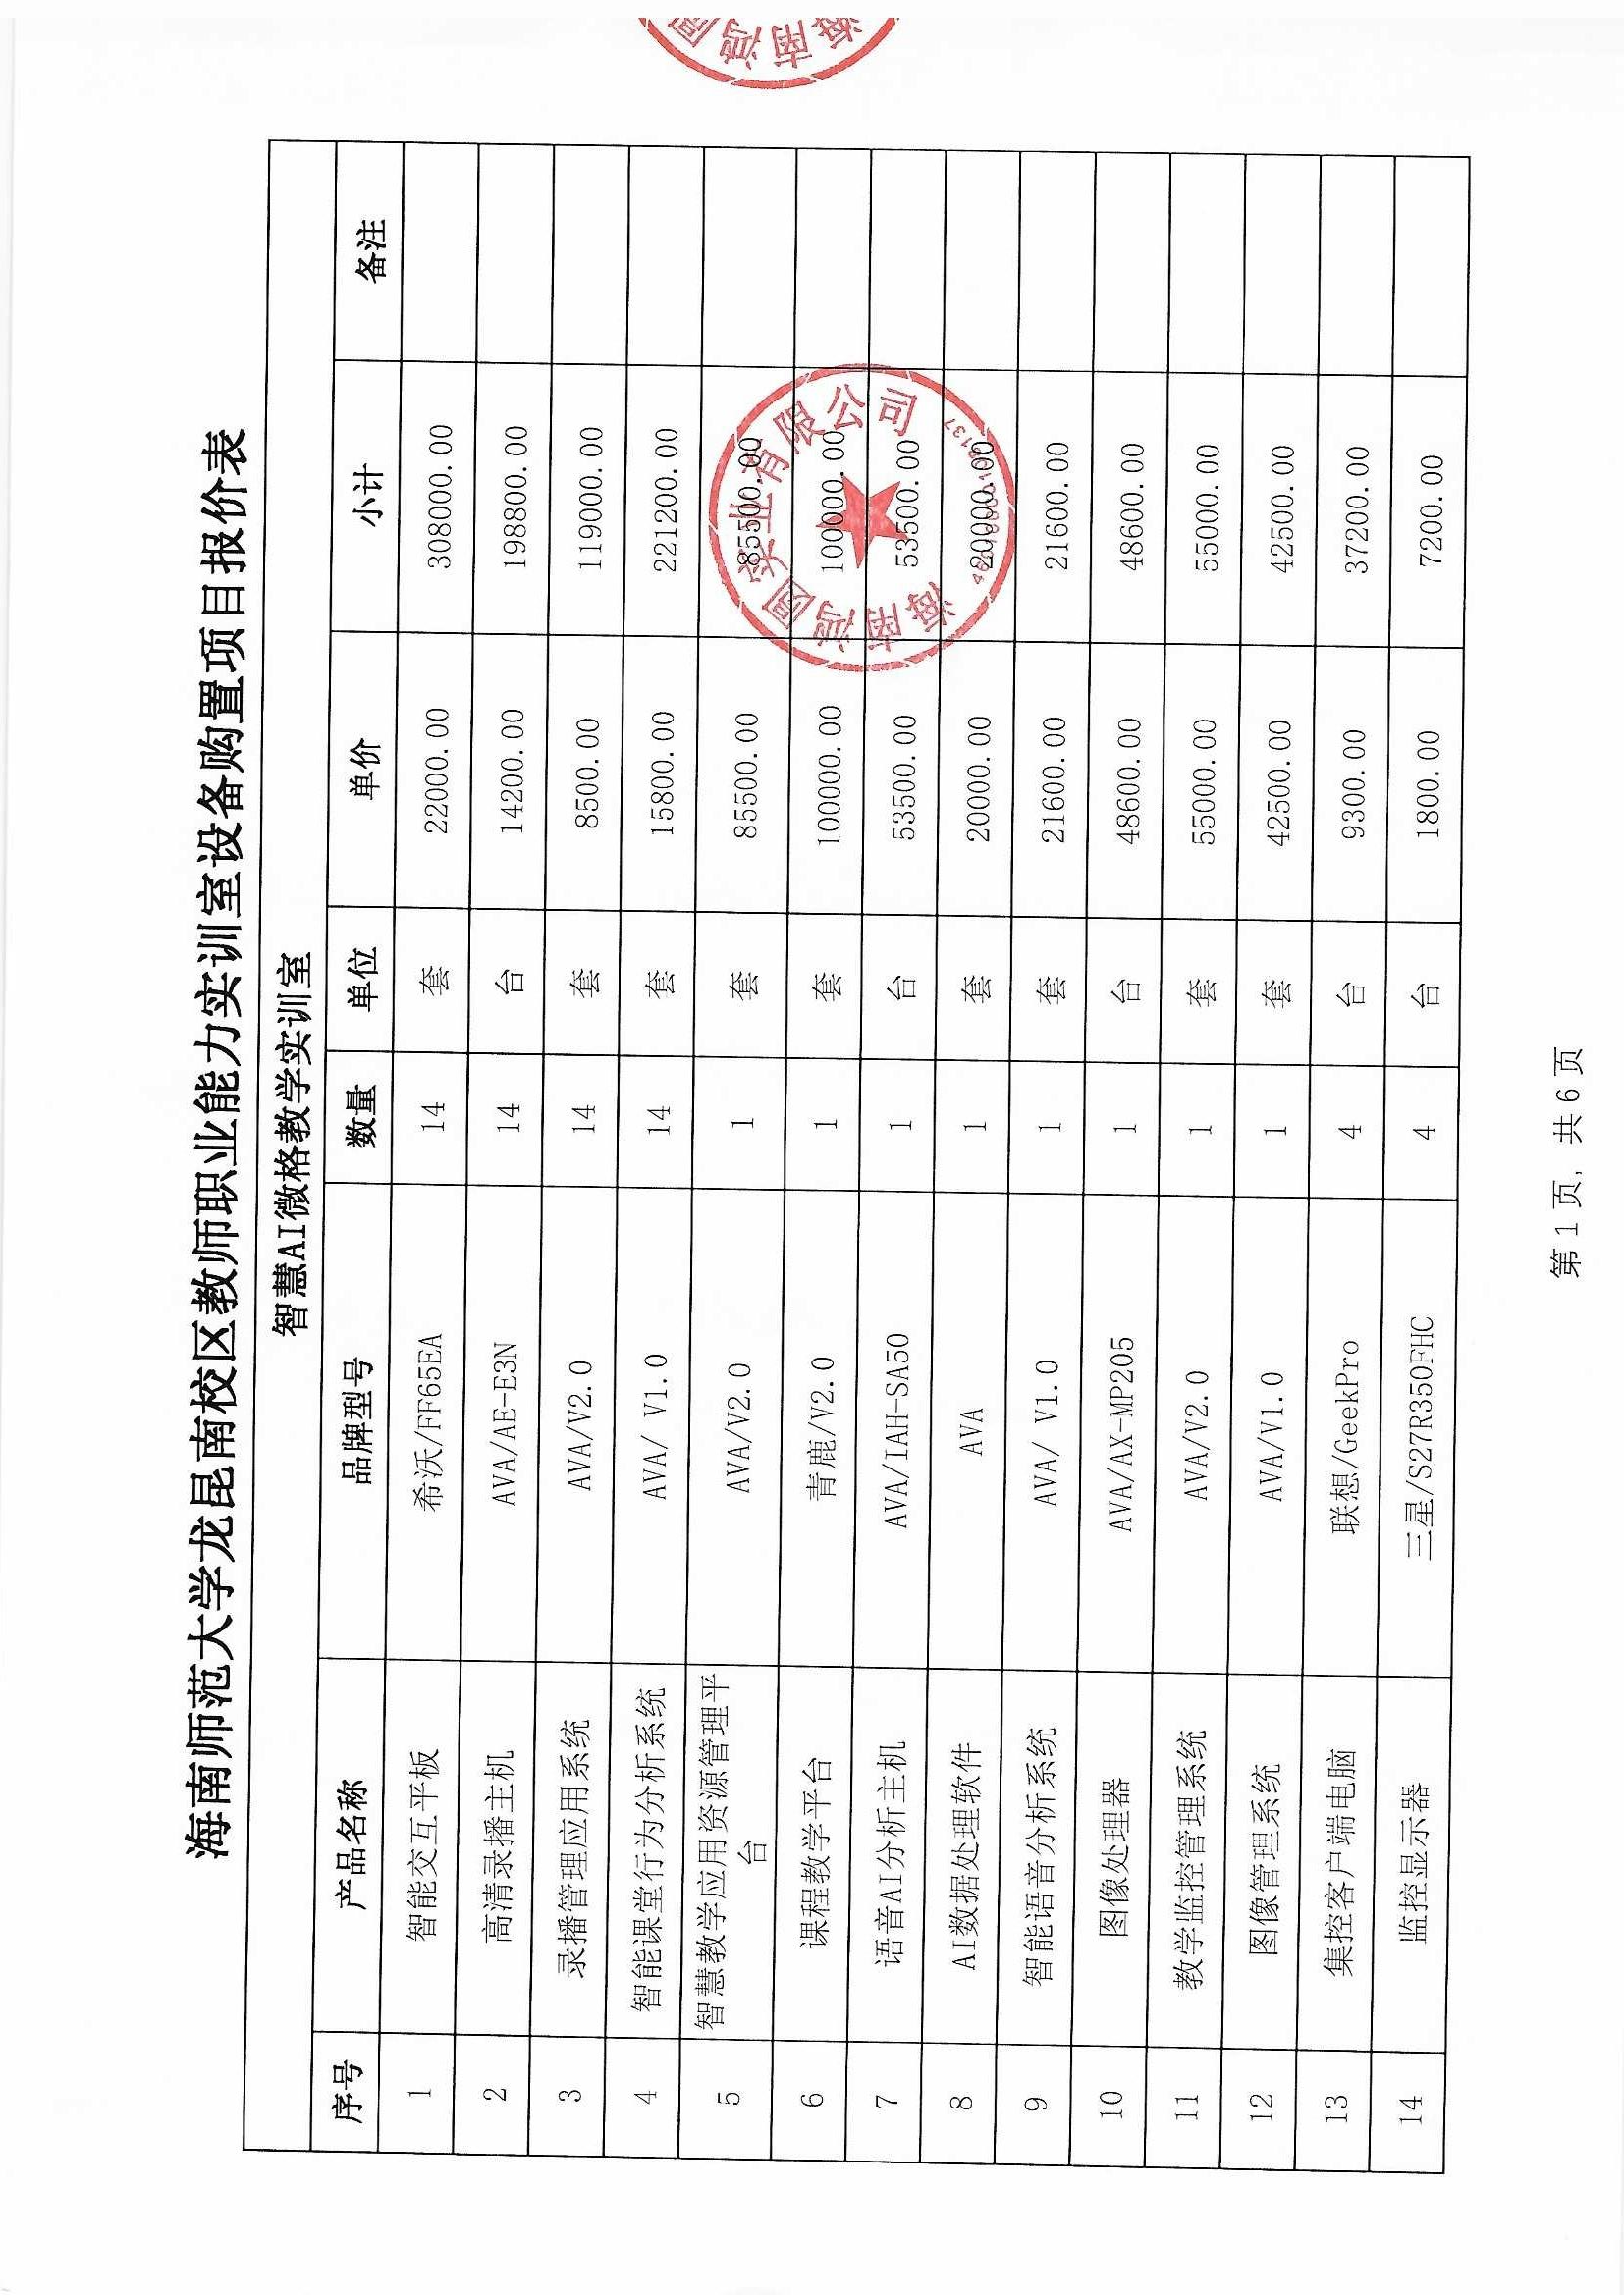

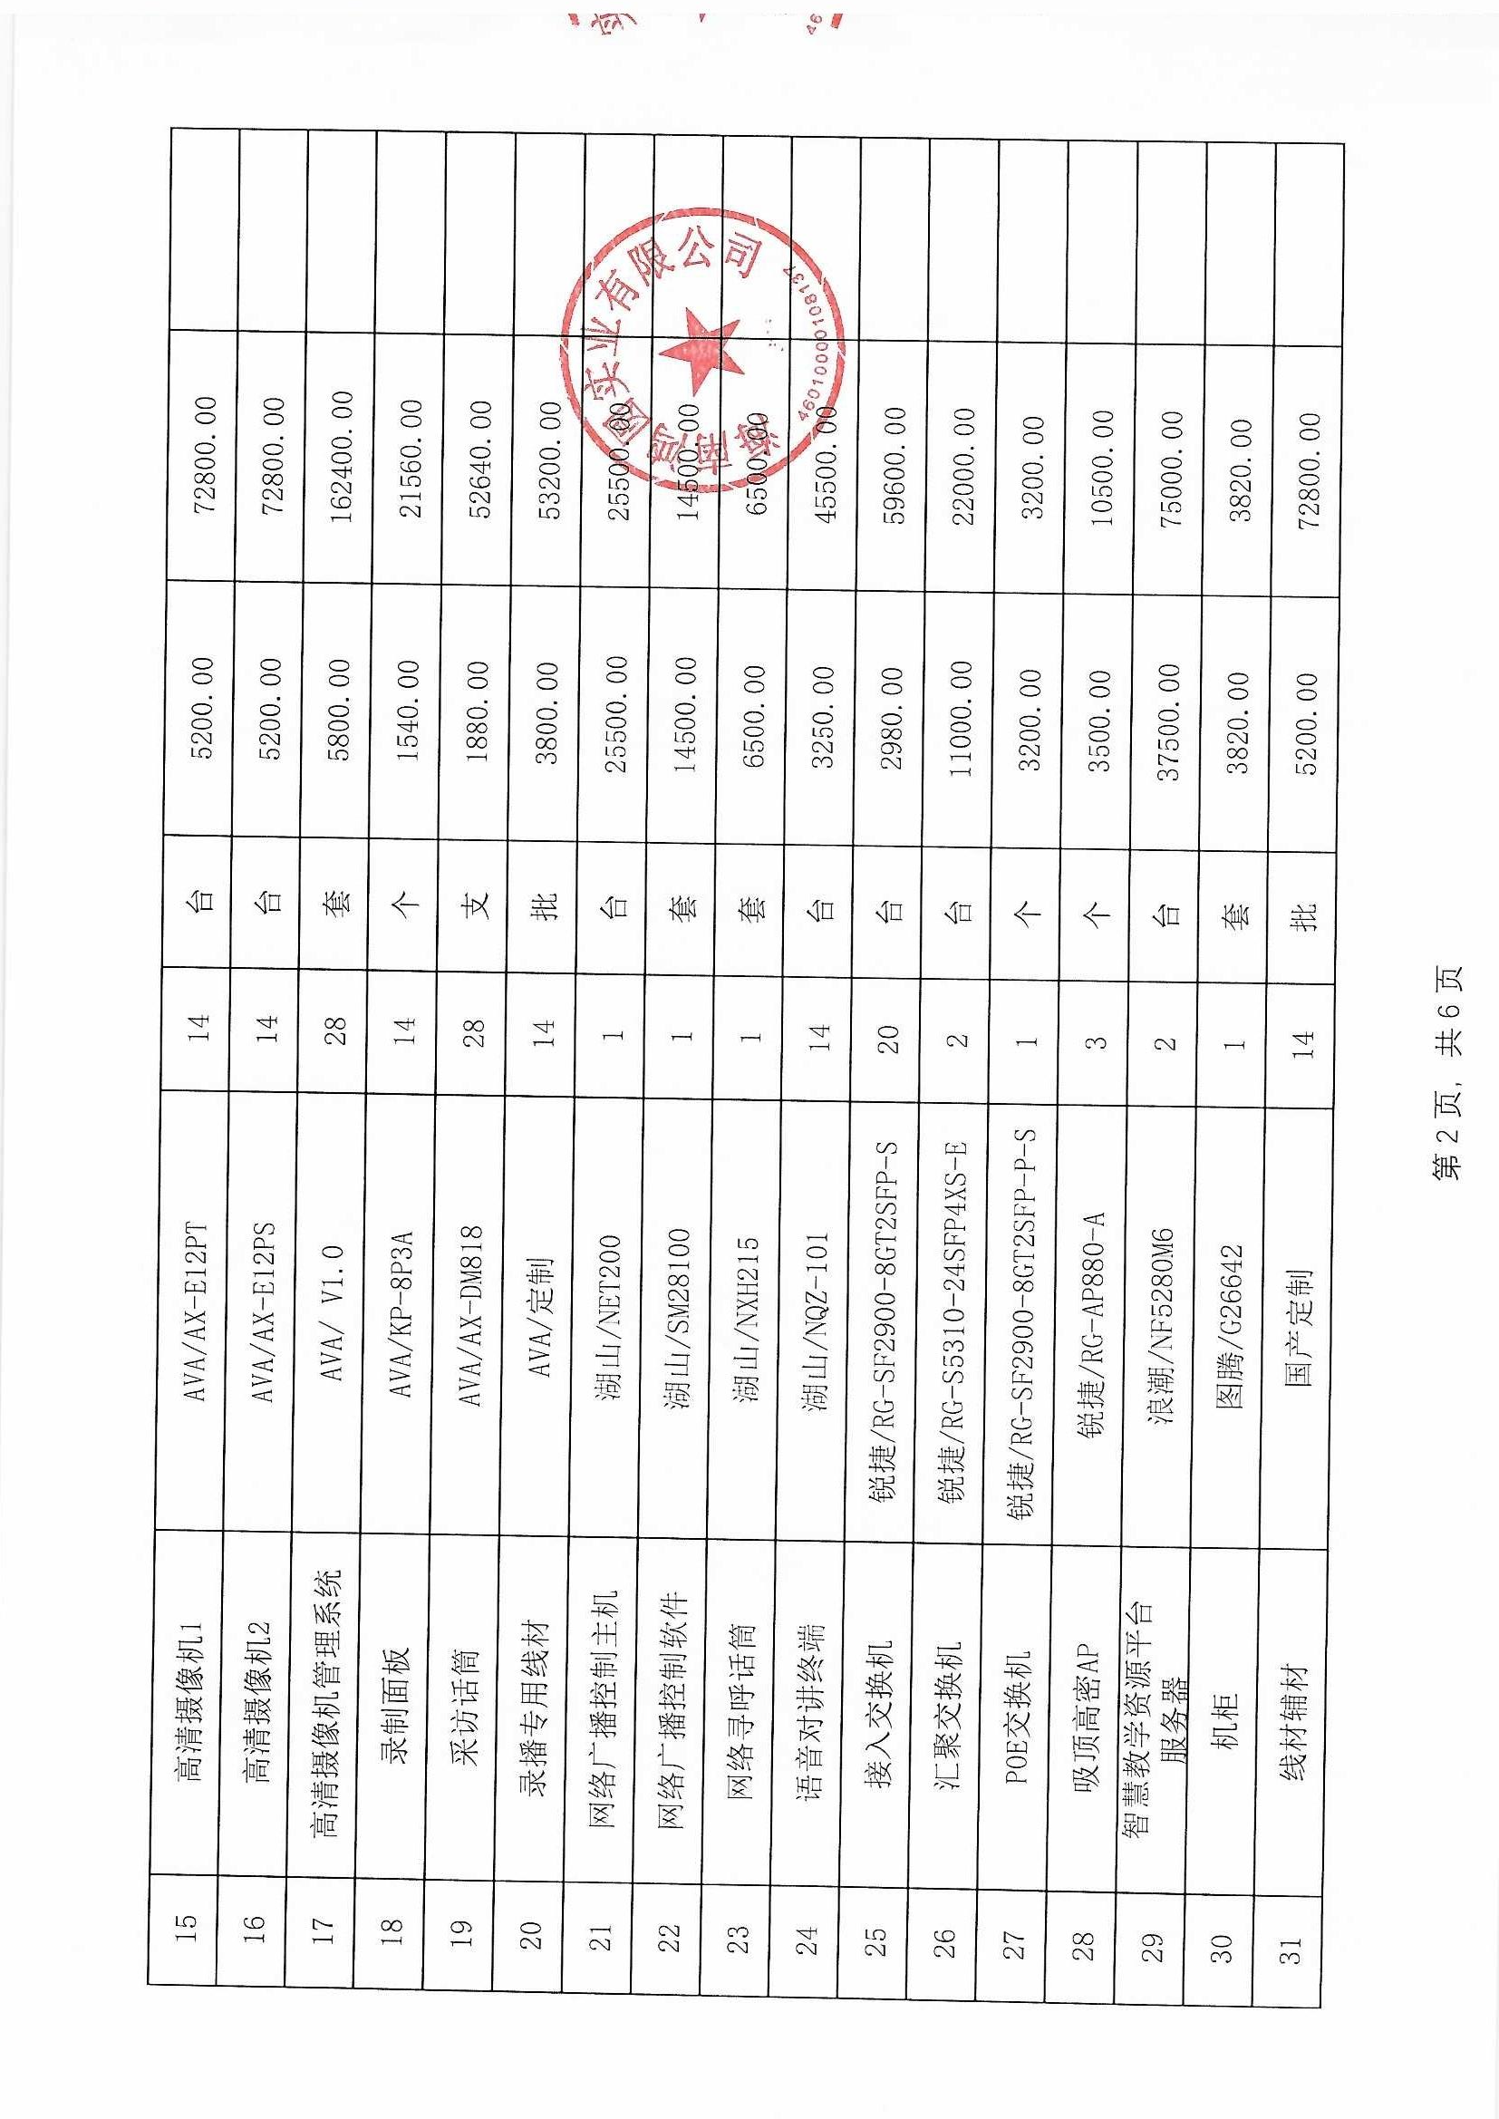
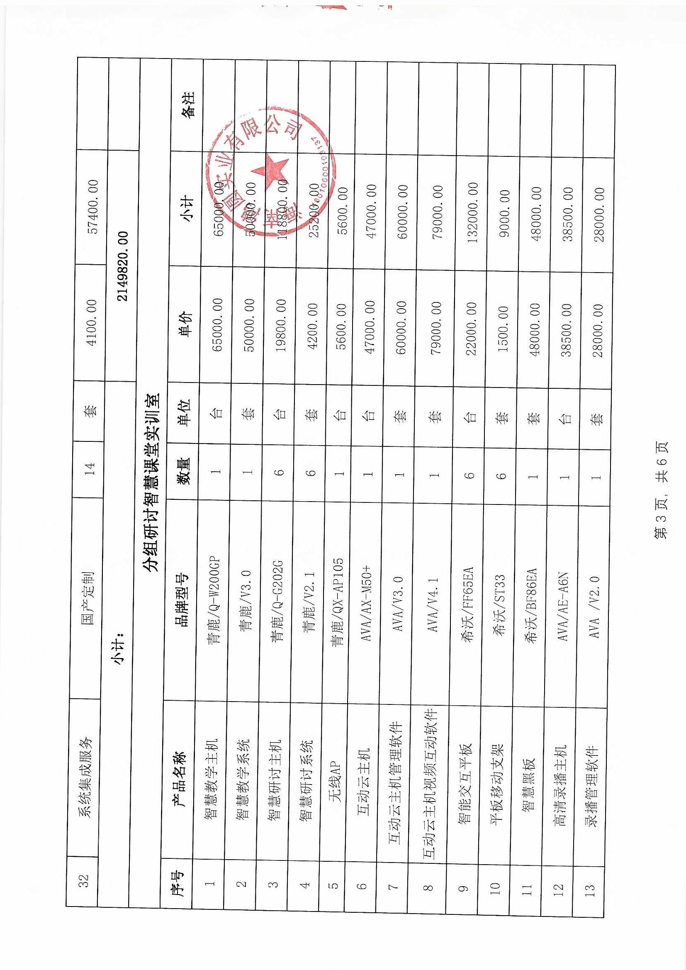
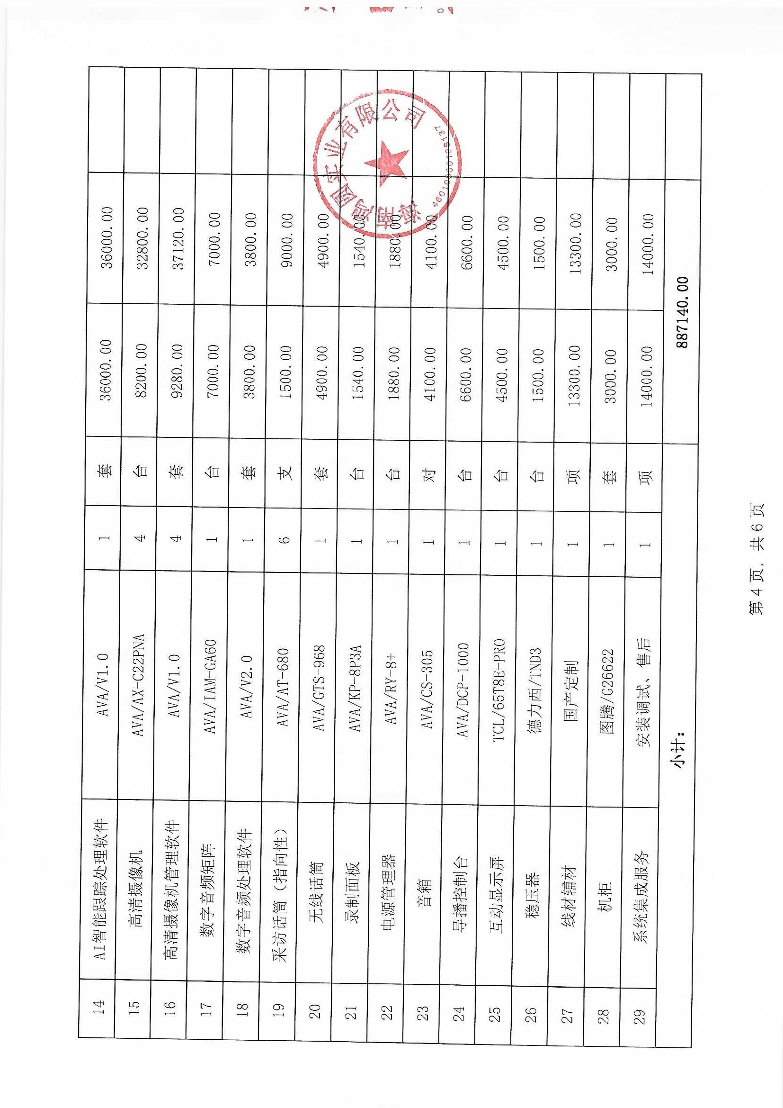
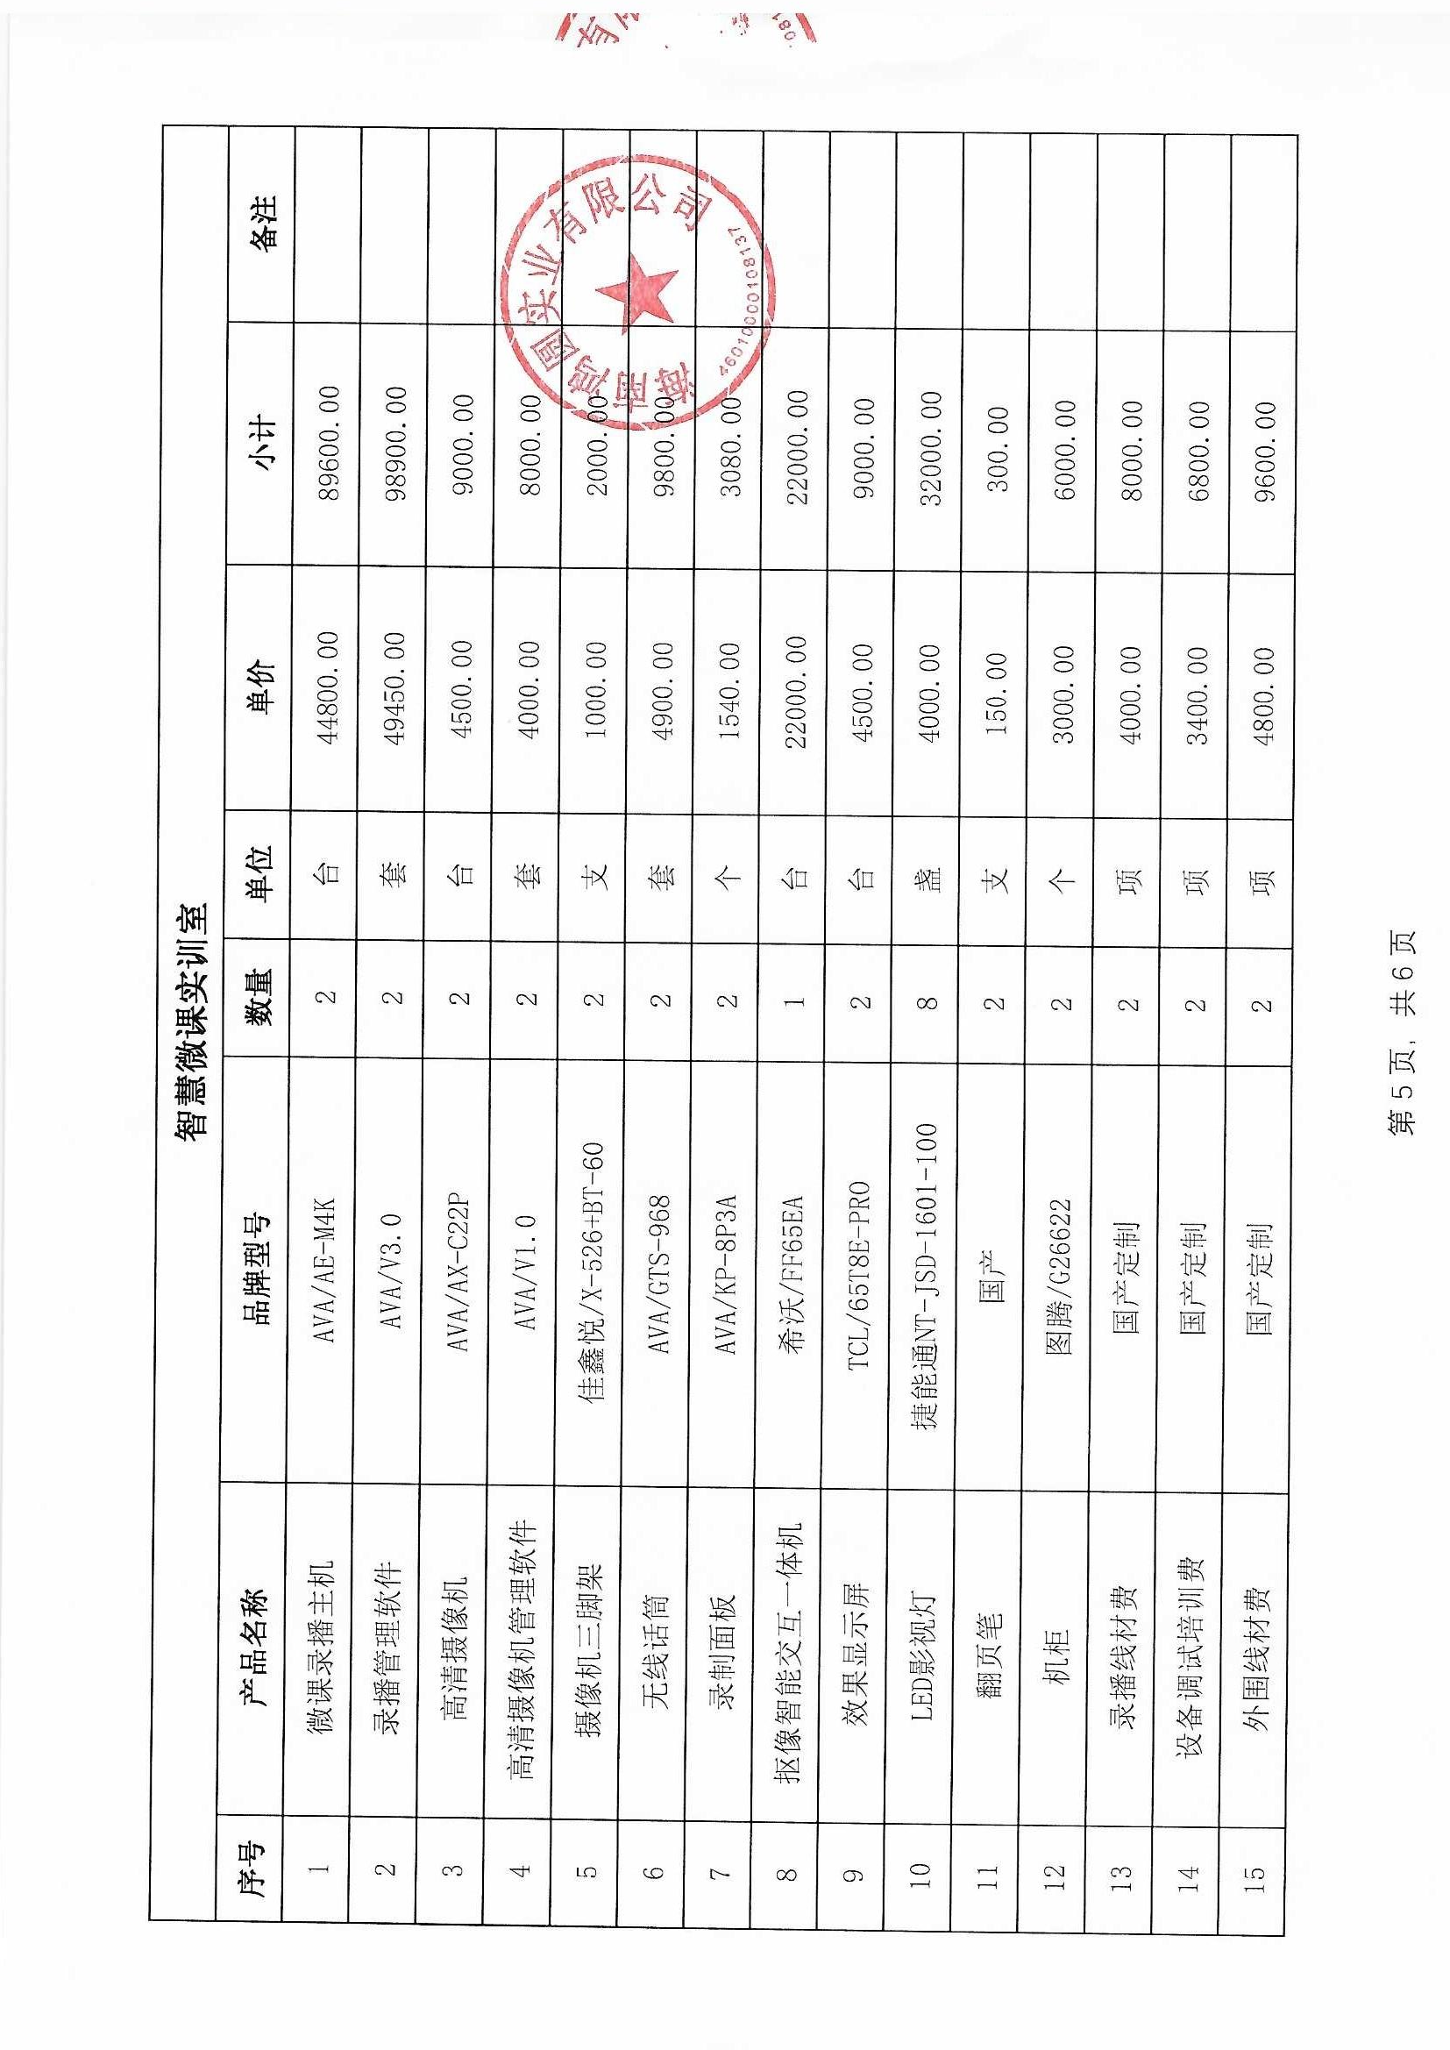
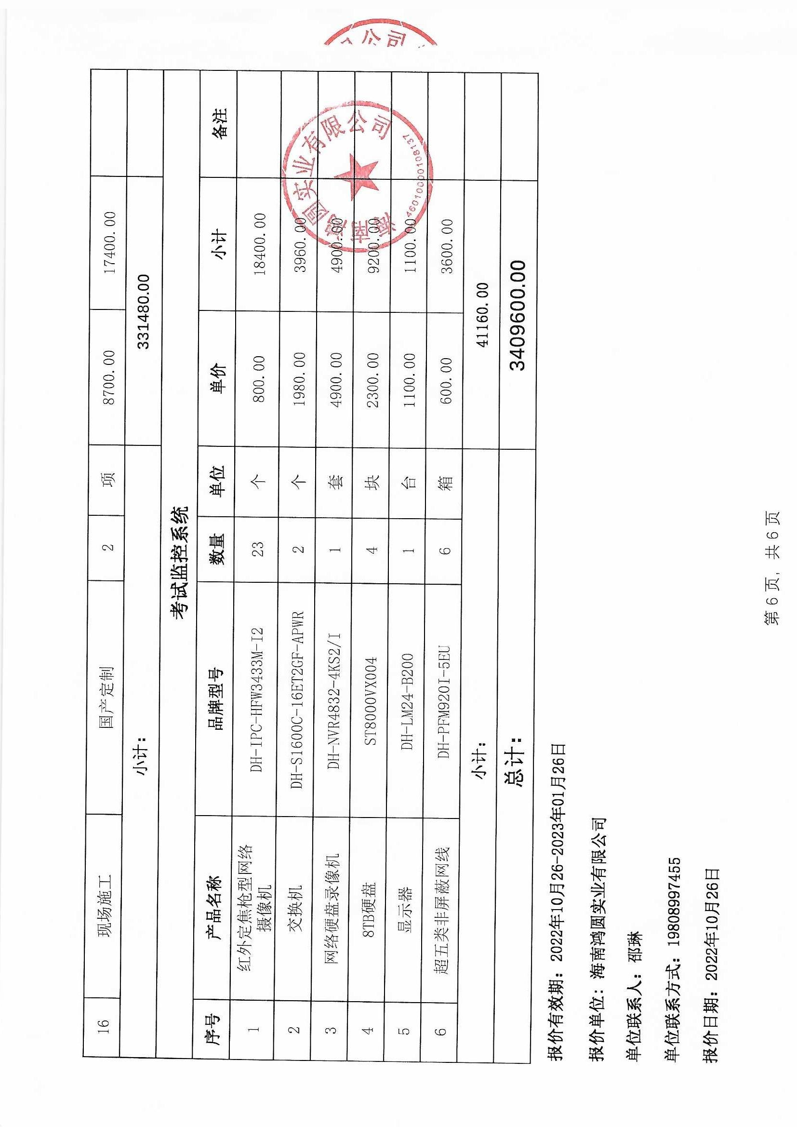
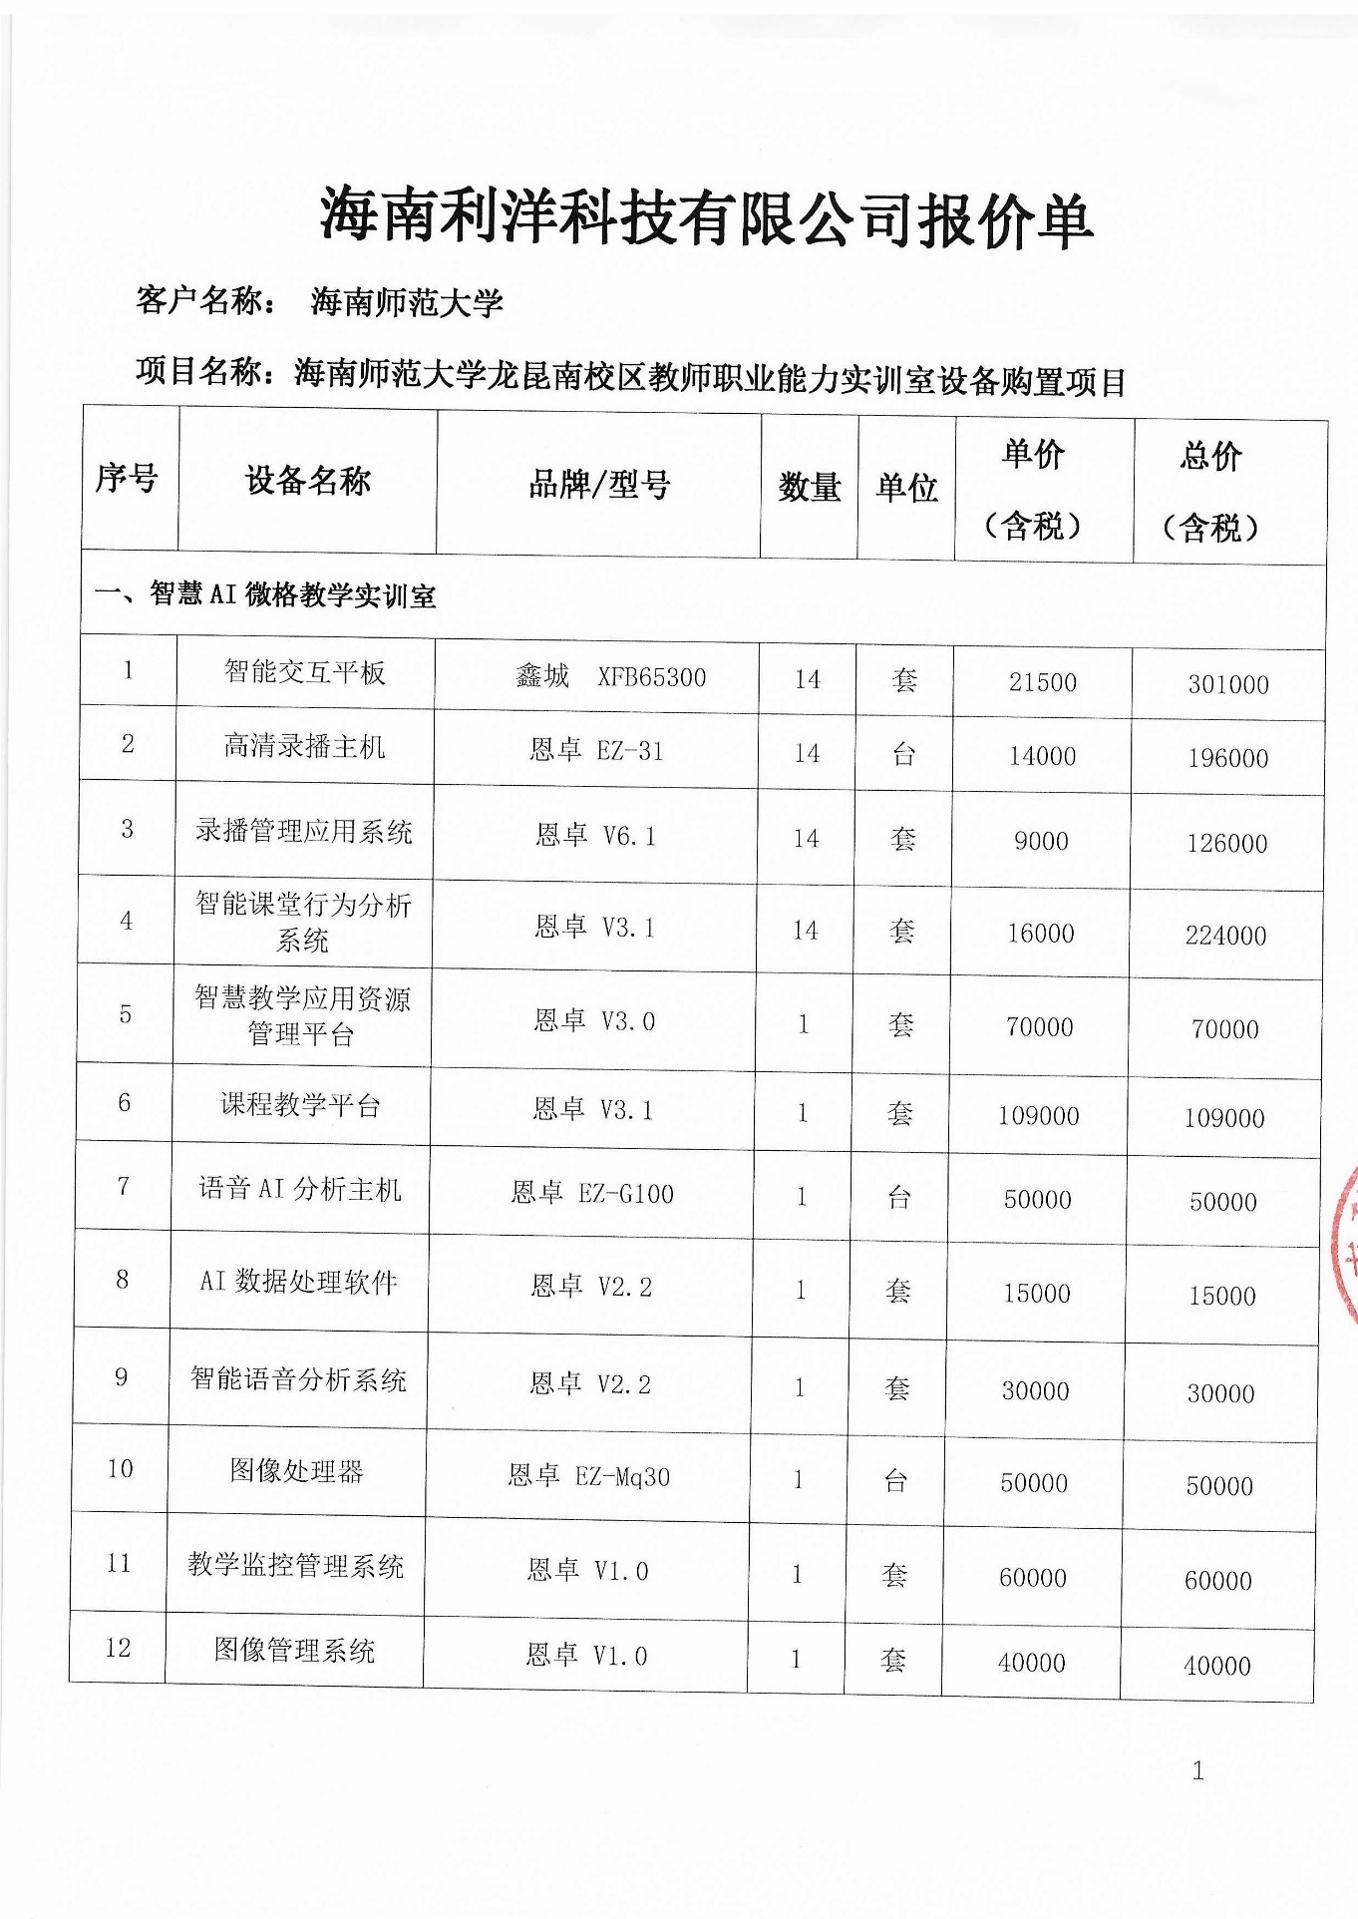
- 海南利洋科技有限公司报价表

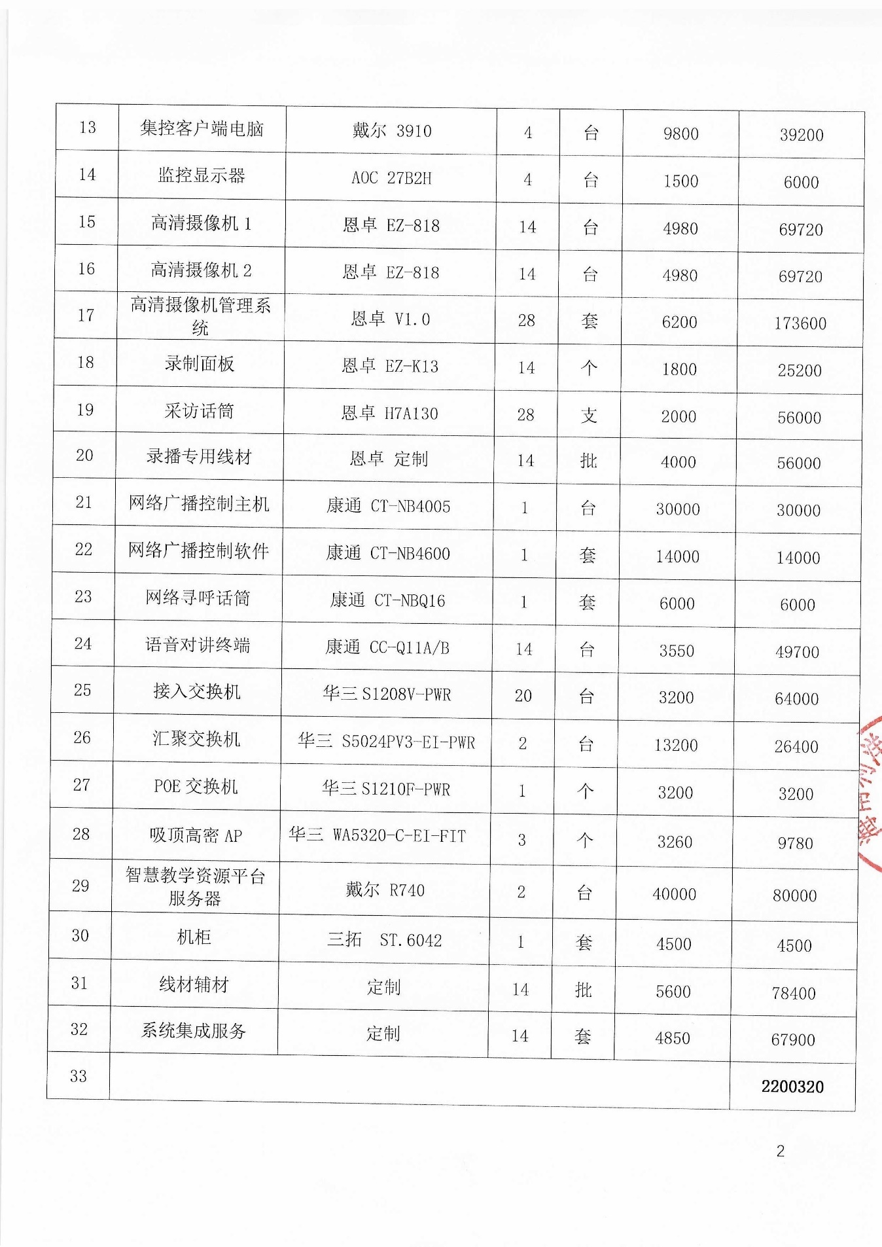
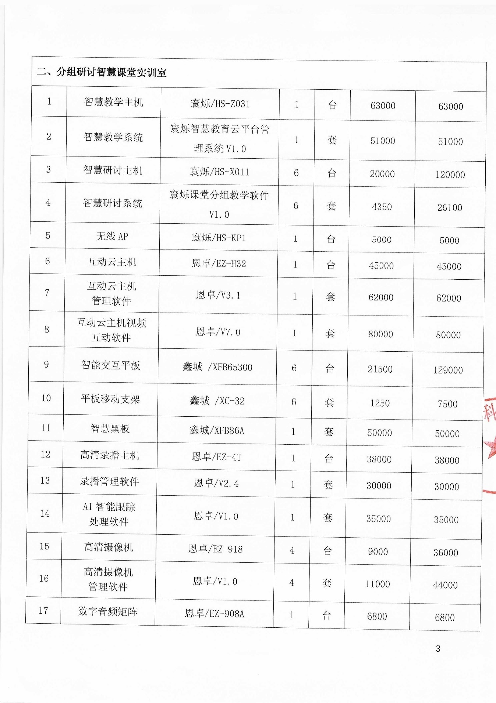
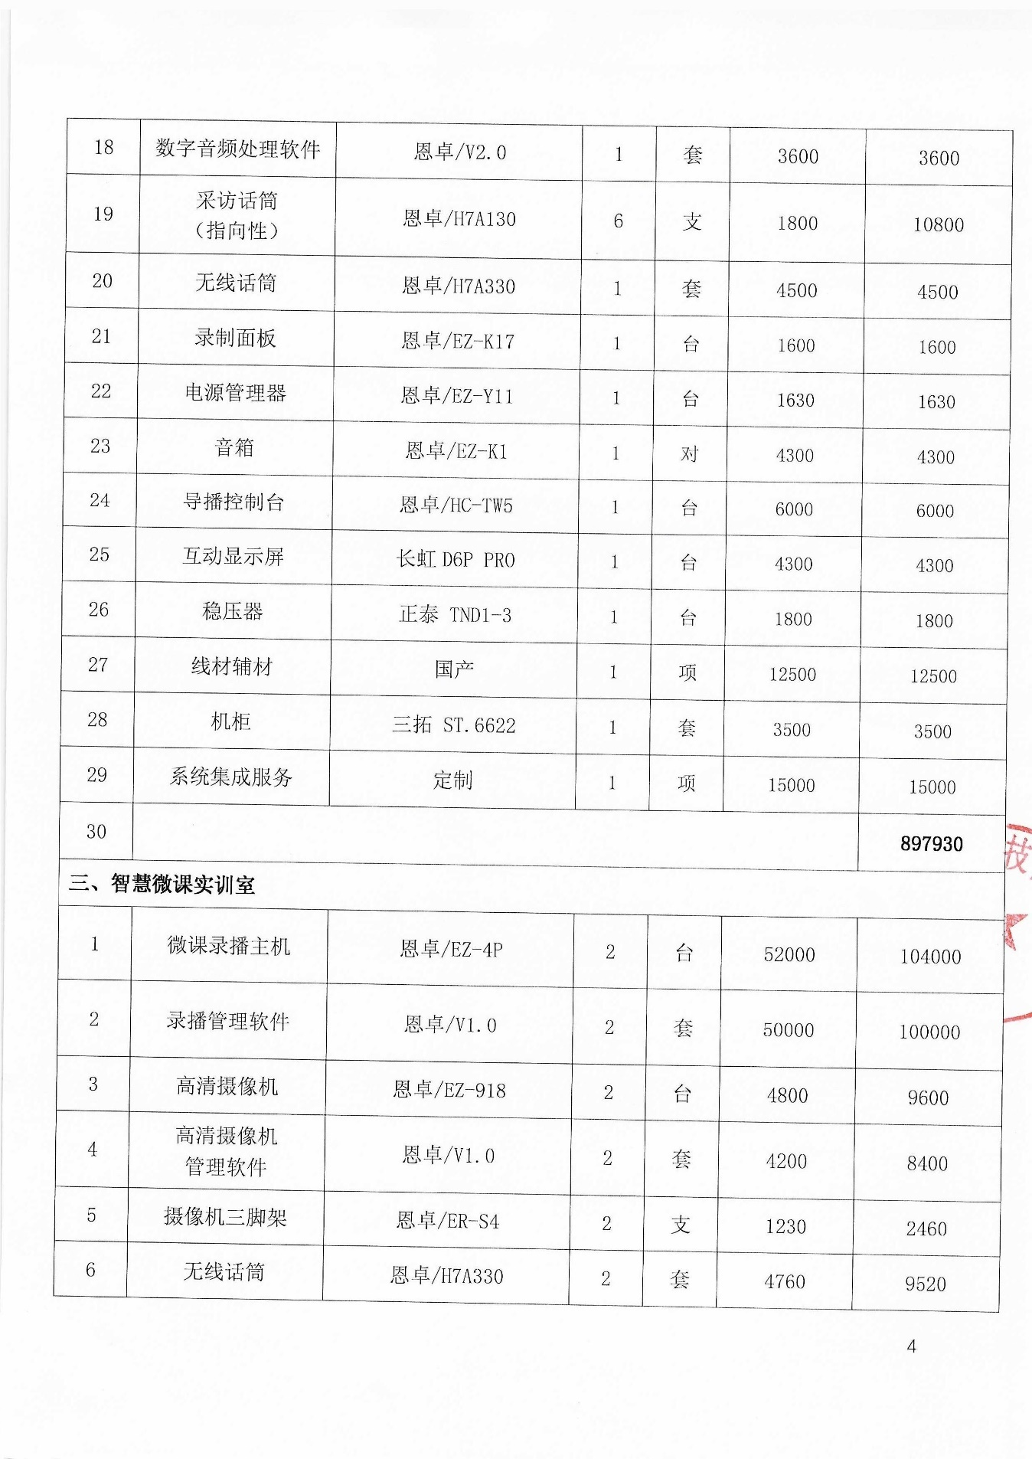

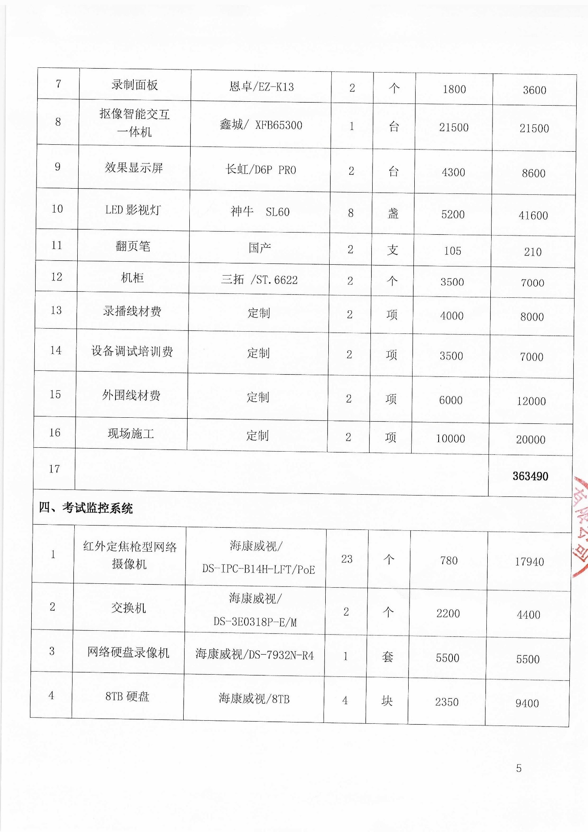
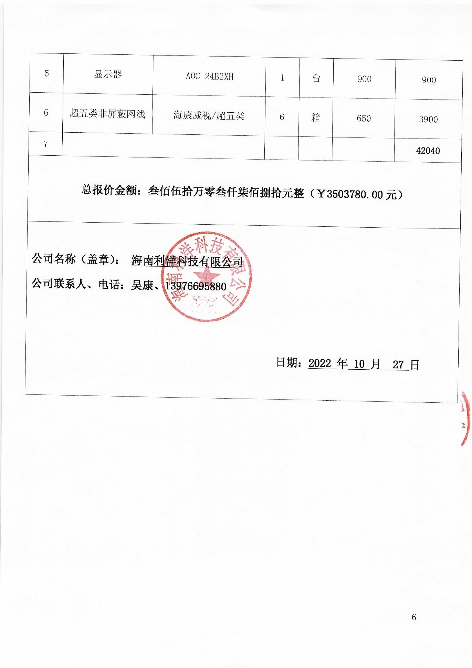
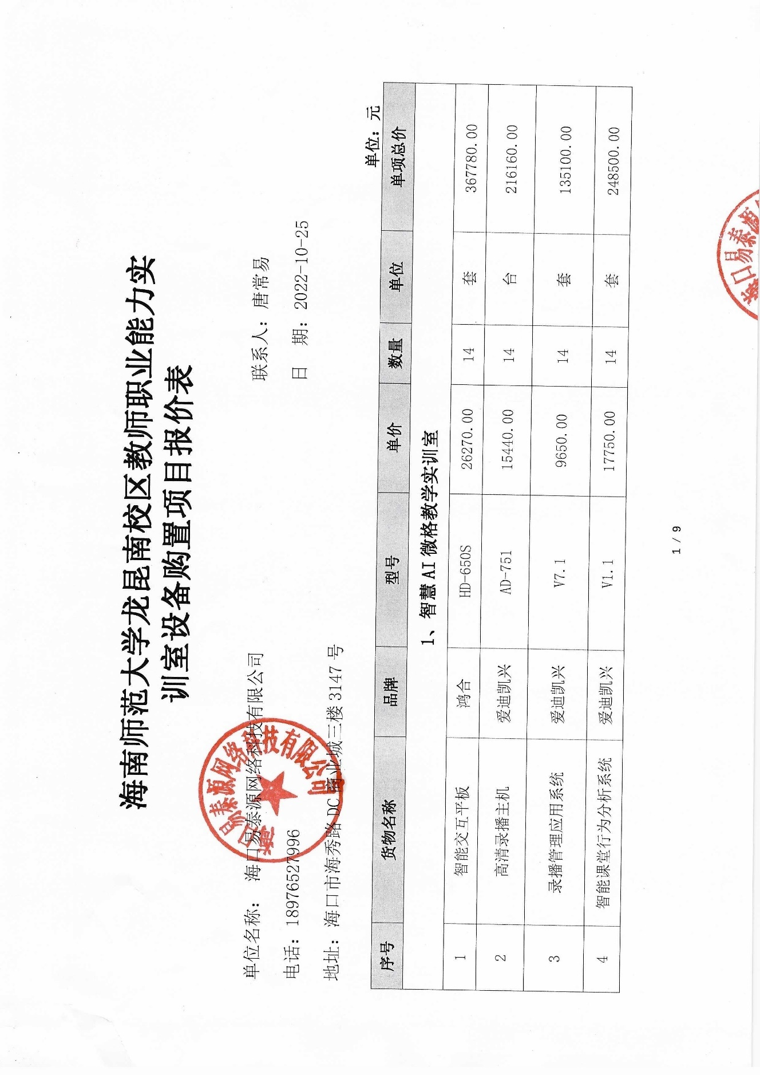
（3）海口易泰源网络科技有限公司报价表

